MANUAL OPERATIVO FUNCIONAL

Guía funcional de pruebas locales multicámara
ACH Interbank - ACH Colombia y CENIT
Flujos, subpantallas, estados, causales y validaciones para usuarios funcionales
Propósito. Orientar pruebas controladas con datos autorizados para la operación ACH Colombia y CENIT, explicar lo que debe observarse y facilitar el registro claro de incidencias.

Versión final operativa
Junio de 2026

2. Objetivo del documento
Este manual explica, en lenguaje operativo, cómo recorrer las pantallas disponibles para la operación ACH Colombia y CENIT, cómo interpretar estados y causales, qué validar en cada flujo y cuándo registrar una incidencia.
- Facilitar la ejecución ordenada de pruebas con información autorizada.
- Distinguir crédito, débito, addendas, prenotificaciones, devoluciones y devolución de devolución.
- Relacionar pantallas, ciclos, lotes, archivos, estados y causales.
- Evitar acciones fuera del escenario asignado.
- Producir evidencia clara para la revisión funcional.
Regla principal. El manual orienta la prueba; la matriz de escenarios define qué caso está autorizado y qué resultado debe compararse.

3. Alcance funcional
El alcance comprende el ingreso, la navegación, la creación de transacciones, la consulta de ciclos y lotes, el manejo funcional de archivos NACHA-M y los flujos de devolución para la operación ACH Colombia y CENIT.
- ACH Colombia y CENIT como cámaras diferenciadas.
- Transacciones crédito y débito.
- Addendas e información complementaria.
- Prenotificaciones sin movimiento de dinero.
- Devoluciones y selección de causal.
- Devolución de devolución bajo evaluación de elegibilidad.
- Exportación, carga y consulta de archivos NACHA-M.
- Seguimiento de lotes, estados y resultados.
- Paneles regulatorios, operativos y de pruebas controladas.
Fuera de alcance. Este documento no autoriza operación real, cambios de parámetros, uso de información sensible ni ejecución de acciones distintas a las descritas en la matriz.

4. Cómo usar este manual
- Ubique el escenario asignado en la matriz de pruebas.
- Identifique la cámara, el ciclo y el tipo de transacción.
- Consulte la sección del flujo o pantalla correspondiente.
- Realice únicamente los pasos autorizados.
- Compare lo observado con el resultado esperado.
- Registre la evidencia y el resultado inmediatamente.
- Si existe una diferencia, siga la guía de incidencias de la sección 32.

Pantalla de ingreso
Para qué sirve: Permite iniciar el acceso con un usuario de prueba autorizado.
Qué ve el usuario: Campos de usuario y clave, opción para mostrar u ocultar la clave, botón Ingresar y ayuda para recuperar el acceso.
Acciones disponibles: Diligenciar los dos campos, revisar la clave de forma temporal e iniciar el acceso.
Botones o filtros relevantes: Ingresar, mostrar u ocultar clave y ayuda de acceso.
Qué no debe ejecutar sin escenario autorizado: No intente ingresar con información ajena al escenario ni registre la clave en una incidencia.
Estados o causales que pueden aparecer: Mensajes de campo obligatorio, acceso aceptado o acceso no aceptado.
Captura relacionada: Figura 1.

Figura 1. Pantalla de ingreso
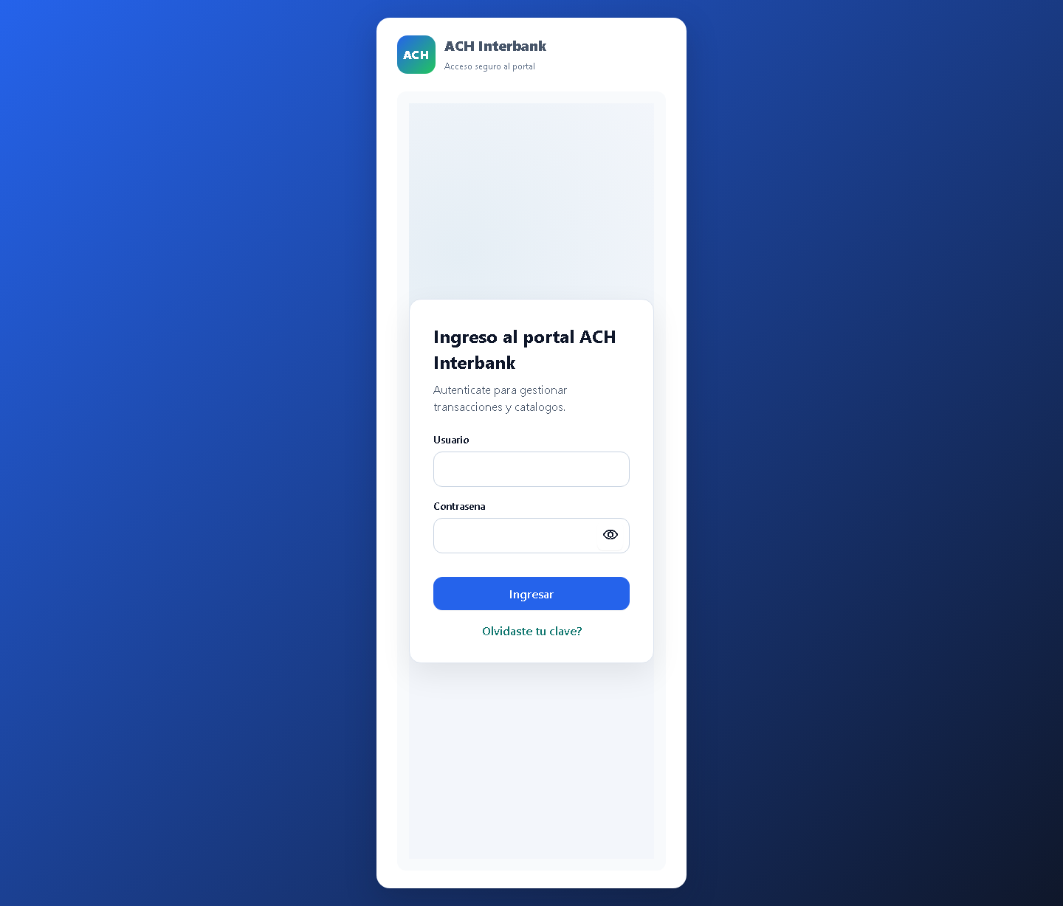
Referencia visual para iniciar el recorrido con datos autorizados.

Menú y navegación
Para qué sirve: Permite desplazarse entre las áreas habilitadas y reconocer la opción activa.
Qué ve el usuario: Grupos desplegables, accesos principales, identificación del usuario y cierre del acceso.
Acciones disponibles: Desplegar grupos, abrir la pantalla indicada y regresar al panel principal.
Botones o filtros relevantes: Flechas de despliegue, opción seleccionada, Dashboard y Cerrar sesión.
Qué no debe ejecutar sin escenario autorizado: No abra áreas fuera del escenario ni finalice el acceso mientras registra evidencia.
Estados o causales que pueden aparecer: No presenta causales; puede mostrar opciones habilitadas o no disponibles según el usuario.
Captura relacionada: Figura 2.

Figura 2. Menú y navegación
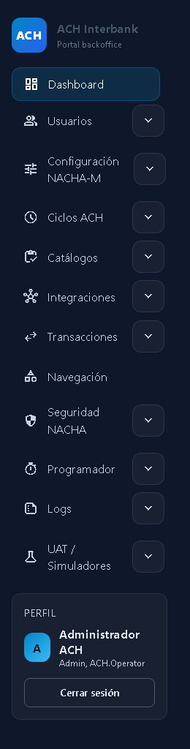
Referencia visual de los grupos principales disponibles.

5. Recomendaciones generales de prueba
- Ejecute un escenario a la vez.
- Use únicamente información de prueba autorizada.
- Anote fecha, hora, cámara, ciclo y referencia antes de iniciar.
- No repita una acción de generación, envío, carga o devolución sin indicación.
- No cambie perfiles, ciclos, estados o parámetros por iniciativa propia.
- Capture el mensaje completo cuando aparezca una diferencia.
- Verifique que la evidencia no muestre datos sensibles.
- Si el escenario es ambiguo, deténgase y solicite orientación funcional.

Panel principal
Para qué sirve: Es el punto de partida para abrir las áreas incluidas en la prueba.
Qué ve el usuario: Mensaje de bienvenida, menú lateral, nombre del usuario y opción para salir.
Acciones disponibles: Abrir el grupo indicado, confirmar el usuario activo y volver al inicio.
Botones o filtros relevantes: Dashboard, flechas de menú, Salir y Cerrar sesión.
Qué no debe ejecutar sin escenario autorizado: No explore opciones ajenas al escenario ni cambie información desde accesos administrativos.
Estados o causales que pueden aparecer: No presenta causales; puede mostrar avisos de acceso o disponibilidad.
Captura relacionada: Figura 3.

Figura 3. Panel principal
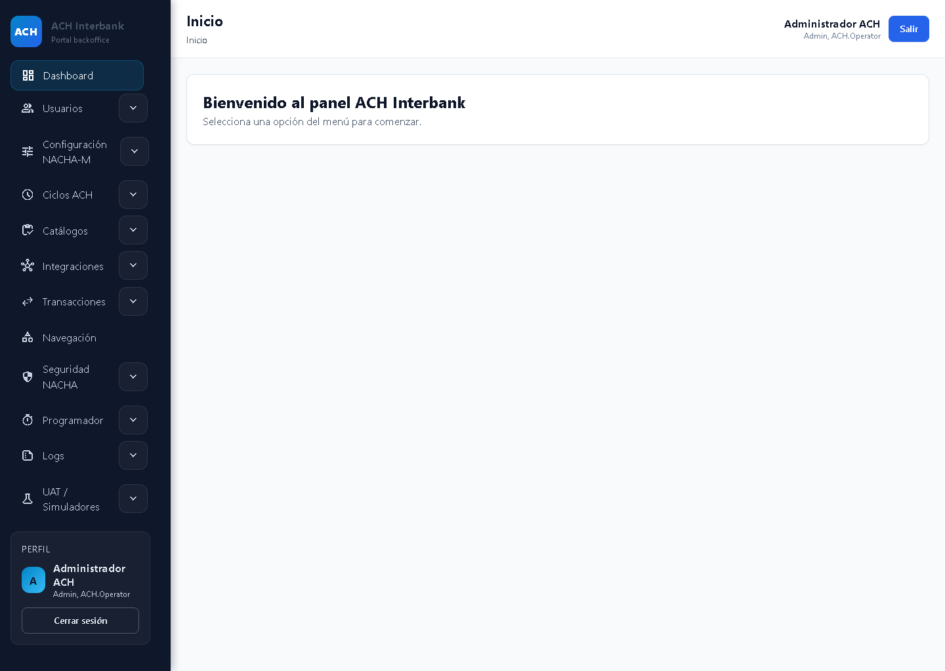
Punto inicial para elegir el área funcional que se va a validar.

6. Conceptos básicos ACH Colombia / CENIT / NACHA-M
Concepto | Explicación funcional
ACH Colombia | Cámara utilizada para intercambiar y compensar transacciones electrónicas entre entidades participantes.
CENIT | Sistema administrado por el Banco de la República para compensación y liquidación interbancaria.
NACHA-M | Estructura de archivo usada para organizar encabezados, lotes, transacciones, addendas, controles y totales.
Cámara | Ámbito operativo al que pertenece el ciclo, archivo o transacción.
Ciclo | Ventana de trabajo en la que se agrupan y procesan transacciones.
Lote | Grupo de transacciones relacionadas dentro de un archivo.
Transacción | Instrucción crédito, débito, prenotificación o devolución.
Addenda | Información complementaria asociada a una transacción.
Causal | Motivo funcional que explica una devolución o un rechazo.

Lectura recomendada. Interprete primero la cámara y el ciclo; después revise el tipo de transacción, su estado y la causal cuando aplique.

7. Diferencias funcionales ACH Colombia vs CENIT
Aspecto | ACH Colombia | CENIT
Finalidad visible | Intercambio de transacciones ACH y sus devoluciones. | Compensación y liquidación interbancaria con paneles regulatorios y operativos.
Ciclos | Se consultan por cámara, fecha y horario. | Se revisan además ventanas operativas, colas y seguimiento diario.
Causales | Catálogo propio por tipo de transacción y flujo. | Catálogo de devoluciones y grupo separado de rechazos de archivo.
Prenotificación | Valida información antes de una transacción monetaria. | Se interpreta con las reglas aplicables a la cámara y al tipo de entrada.
Devolución | Se relaciona con la transacción original y una causal válida. | Además puede exigir lectura del panel regulatorio y de la sesión correspondiente.
Lectura del resultado | Estado de transacción, ciclo, lote y archivo. | Estado, causal, ciclo, lote y situación operativa de la cámara.

Importante. No use una causal de una cámara para interpretar automáticamente un caso de la otra. Confirme siempre cámara, flujo y tipo de transacción.

8. Estados transaccionales
Estado | Significado funcional | Revisión del usuario
Pending / Pendiente | La transacción fue registrada y espera el siguiente resultado. | Confirmar datos, cámara, ciclo y tipo antes de continuar.
ReturnedByOperator / Rechazada por operador | El operador no aceptó la transacción. | Revisar causal, mensaje y evidencia del rechazo.
ReturnedByEpr / Rechazada por EPR | La entidad receptora devolvió o rechazó la transacción. | Revisar causal, relación con la transacción original y fecha.
AppliedTacitly / Aprobada tácitamente | La transacción se considera aplicada por la regla de tiempo definida. | Confirmar que el plazo y el escenario permitan esta interpretación.
Certified / Certificada | La transacción o prenotificación fue aceptada y quedó confirmada. | Verificar trazabilidad, fecha y resultado final.

Precaución. Un estado final no debe cambiarse manualmente durante una prueba salvo que el escenario lo autorice expresamente.

9. Estados de ciclos
Estado | Interpretación | Acción funcional
NoIntentado | Aún no se ha realizado la resolución del ciclo. | Esperar o ejecutar solo la consulta indicada.
ResueltoInferido | El ciclo fue asociado por coincidencias disponibles, sin confirmación directa. | Revisar fecha, cámara y evidencia antes de usarlo.
ResueltoConfirmado | La asociación del ciclo quedó confirmada. | Continuar con la revisión prevista.
ResueltoManual | Un usuario autorizado resolvió el ciclo de forma controlada. | Revisar quién, cuándo y con qué evidencia.
Ambiguo | Existen varias opciones posibles y no hay una única asociación. | No continuar automáticamente; registrar o escalar.
NoResuelto | No fue posible relacionar el ciclo. | Verificar datos de entrada y registrar incidencia si el escenario esperaba resolución.

10. Estados de archivos y procesos NACHA-M
Los estados se agrupan por momento operativo para facilitar su lectura. Una misma prueba puede mostrar estados de recepción, trabajo, cola y simulación.

Grupo A. Recepción y preparación
Estado | Lectura funcional
Recibido | El archivo ingresó al flujo de revisión.
Duplicado | Ya existe un archivo equivalente y no debe reprocesarse.
EnValidacion | Se están revisando estructura y datos.
PendienteResolucion | Falta determinar cámara, ciclo u otra relación.
ListoParaParseo | Cumplió las revisiones previas y puede continuar.
Parseado | La información interna fue leída y organizada.
Bloqueado | Existe una condición que impide continuar.
Fallido | La revisión no terminó correctamente.
Completado | El recorrido previsto finalizó.

Grupo B. Resultado de ejecución
Estado | Lectura funcional
NoEjecutado | La acción no se realizó.
EnProceso | La acción está en curso.
Exitoso | Finalizó sin diferencias.
ExitosoConAdvertencias | Finalizó, pero existen observaciones que deben revisarse.
FallidoReprocesable | Falló y puede intentarse nuevamente cuando el escenario lo permita.
FallidoNoReprocesable | Falló y no debe repetirse sin análisis.
BloqueadoAmbiguo | No puede continuar porque hay más de una interpretación posible.

Grupo C. Cola y confirmación
Estado | Lectura funcional
Queued | En espera de turno.
Dispatching | Preparando la salida controlada.
Dispatched | La salida fue registrada.
Confirmed | El resultado quedó confirmado.
RetryPending | Espera un nuevo intento permitido.
FailedFinal | Terminó con falla definitiva.
Blocked | La acción está impedida.
WaitingWindow | Espera la ventana operativa.
Skipped | Se omitió de acuerdo con una regla.
Rejected | Fue rechazado.

Grupo D. Prueba controlada
Estado | Lectura funcional
DryRunCompleted | La validación controlada terminó sin ejecutar operación real.
BlockedByNoGo | La acción quedó bloqueada por la condición de no habilitación.
SimulatedSuccess | La simulación produjo resultado satisfactorio.
SimulatedSoapFault | La simulación produjo una falla controlada del canal de intercambio.
SimulatedTimeout | La simulación agotó el tiempo previsto.
SimulatedFailure | La simulación produjo una falla general controlada.

Regla de interpretación. Los estados de prueba controlada no prueban una operación real. Deben leerse junto con el escenario y los avisos de la pantalla.

11. Causales ACH Colombia
Causal | Descripción funcional
R01 | Fondos insuficientes: el saldo disponible no cubre el débito.
R02 | Cuenta cerrada por orden del titular o de la entidad receptora.
R03 | Cuenta no abierta o no asignada.
R04 | Número de cuenta inválido.
R06 | Devolución solicitada por la entidad originadora.
R07 | Autorización de recaudo revocada por el usuario receptor.
R08 | Orden de no pago para un débito específico.
R09 | Fondos no disponibles aunque el saldo total pueda ser suficiente.
R10 | Devolución de débito solicitada por una persona natural.
R12 | Sucursal vendida a otra entidad participante.
R13 | Débito no aceptado por el receptor por fecha, monto, duplicidad u otra razón válida.
R14 | Fallecimiento o pérdida de facultad del representante.
R15 | Fallecimiento del beneficiario o titular.
R16 | Cuenta inactiva o bloqueada.
R17 | La identificación no coincide con la cuenta del receptor.
R20 | Cuenta no habilitada para recibir transacciones.
R23 | Crédito devuelto por solicitud del receptor.
R29 | Persona jurídica informa que no autorizó el débito.
R30 | Cuenta destino no habilitada para depósitos electrónicos de persona natural.
R31 | Prenotificación no procesada por falta total o parcial de información requerida en la addenda.
R32 | Crédito no procesado por falta total o parcial de información requerida en la addenda.
R33 | Transacción a depósito electrónico que excede los límites establecidos.
R35 | Tipo de cuenta errado.
DEV14 | Solicitud de devolución de un débito ACH no consentido.

Uso funcional. Antes de elegir una causal, confirme la cámara, el tipo de transacción, la condición observada y la evidencia disponible.

12. Causales CENIT

Devoluciones
Causal | Descripción funcional
R01 | Fondos insuficientes
R02 | Cuenta cerrada
R03 | Cuenta no existe
R04 | Cuenta inválida
R08 | Pago detenido
R09 | Fondos no cobrados
R10 | Cliente informa no autorizado
R12 | Sucursal no autorizada
R13 | RDFI no calificado
R14 | Representante o beneficiario fallecido
R15 | Beneficiario o cuenta con efecto terminal
R16 | Cuenta congelada
R17 | Archivo o saldo no consistente
R20 | Cuenta no recibe créditos
R23 | Rechazo por beneficiario
R29 | Persona jurídica no autorizó débito
R31 | Permisibilidad no codificada
R61 | Devolución de una devolución
R65 | Error en la clave de transacción

Rechazos
Causal | Descripción funcional
D01 | Archivo enviado erradamente
D02 | Archivo firmado o encriptado erradamente
D03 | Archivo con formato errado
D04 | Archivo duplicado
D05 | Número de registros inconsistente
D06 | Error en regla de distribución

Separación necesaria. Las causales R se usan para devoluciones de transacciones. Las causales D explican el rechazo de un archivo.

13. Rechazos vs devoluciones
Aspecto | Rechazo | Devolución
Qué afecta | Un archivo o un grupo de registros. | Una transacción relacionada con otra previamente enviada.
Motivo | Problema de envío, firma, formato, duplicidad, cantidad o distribución. | Condición de cuenta, autorización, fondos, beneficiario u otra causal funcional.
Identificadores usuales | D01 a D06 en CENIT. | Rxx o DEV14 según cámara y flujo.
Efecto esperado | El archivo no continúa total o parcialmente. | La transacción cambia a estado de devolución o rechazo aplicable.
Qué revisar | Nombre visible, fecha, cantidad, estado y mensaje. | Transacción original, causal, valor, fecha, cámara y relación.
Qué no hacer | No reenviar sin autorización. | No elegir una causal por similitud sin confirmar el caso.

14. Crédito vs débito
Aspecto | Crédito | Débito
Sentido funcional | Entrega fondos al receptor. | Retira fondos de la cuenta del receptor con autorización previa.
Validación clave | Beneficiario, cuenta destino, monto y referencia. | Originador, autorización, cuenta, monto y condición del débito.
Causales frecuentes | Cuenta cerrada, inválida, no habilitada o rechazo del beneficiario. | Fondos insuficientes, no autorización, orden de no pago o débito no consentido.
Prenotificación | Puede validar datos de destino sin movimiento de dinero. | Puede validar datos y autorización antes del débito.
Resultado esperado | Registro pendiente y posterior confirmación o devolución. | Registro pendiente y posterior confirmación o devolución.
Precaución | Confirmar beneficiario y cuenta. | Confirmar autorización y tipo de cuenta.

Regla práctica. No cambie el tipo después de diligenciar el monto y los datos de cuenta sin volver a revisar toda la transacción.

15. Addendas
La addenda guarda información complementaria que ayuda a identificar, explicar o validar una transacción. Puede ser obligatoria según el tipo de flujo.
- Debe corresponder a la transacción seleccionada.
- La clase de addenda debe ser válida para el escenario.
- La información debe ser legible, completa y no sensible.
- Agregar o eliminar una addenda cambia el contenido de la transacción.
- Una addenda incompleta puede originar devolución, por ejemplo R31 o R32.
Antes de continuar. Revise cantidad de addendas, clase seleccionada, texto diligenciado y relación con el escenario.

16. Prenotificaciones
Una prenotificación permite validar información de cuenta y receptor antes de una transacción monetaria. Debe conservar monto cero y no mover dinero.
- Puede ser crédito o débito según el escenario.
- Debe identificar cámara, entidad destino, cuenta y documento del receptor.
- Su resultado puede ser aceptación, rechazo o devolución con causal.
- Certified indica aceptación confirmada.
- ReturnedByEpr o ReturnedByOperator indican resultado no aceptado.
- Una respuesta de prenotificación no debe producir movimiento monetario.
Validación esencial. Si la opción Prenotificación está activa, confirme que el monto sea cero antes de guardar.

17. Flujo funcional de creación de transacción crédito
Este flujo aplica para operación ACH Colombia y CENIT, considerando las reglas y causales propias de cada cámara.
Objetivo funcional: Registrar una transacción que entrega fondos a una cuenta receptora.
Cuándo se usa: Cuando la matriz indique una operación tipo Crédito.

Pasos del usuario
- Abra Transacciones y seleccione Crear transacción.
- Elija la cámara y el ciclo autorizados.
- Diligencie originador, receptor y datos de cuenta.
- Ingrese el monto, la referencia y el identificador operativo.
- Seleccione Crédito en el tipo de transacción.
- Agregue addendas solo si el escenario las requiere.
- Revise el resumen y guarde únicamente si la matriz autoriza la creación.
Qué debe revisar: Cámara, ciclo, entidades, cuenta destino, monto, tipo Crédito, addendas y mensaje final.
Resultado esperado: La transacción queda registrada en estado Pending / Pendiente y aparece en el listado correspondiente.
Cuándo registrar incidencia: Si faltan campos, el tipo cambia, el monto no coincide, se duplica el registro o no aparece en el listado.
Capturas relacionadas: Figuras 4 y 5.

Pantalla Crear transacción
Para qué sirve: Reúne los datos generales, de originador, receptor, transacción y addendas.
Qué ve el usuario: Bloques de selección de cámara y ciclo, datos de partes, monto, referencia, tipo, cuenta, prenotificación y addendas.
Acciones disponibles: Diligenciar, limpiar selecciones, agregar addenda, eliminar addenda, guardar o cancelar.
Botones o filtros relevantes: Selectores de cámara, ciclo, tipo Crédito, tipo de cuenta, Agregar addenda, Guardar y Cancelar.
Qué no debe ejecutar sin escenario autorizado: No use Guardar, Eliminar addenda ni cambie datos ya revisados sin escenario autorizado.
Estados o causales que pueden aparecer: Pending / Pendiente al guardar; mensajes de validación cuando falta información.
Captura relacionada: Figura 4.

Figura 4. Creación de transacción
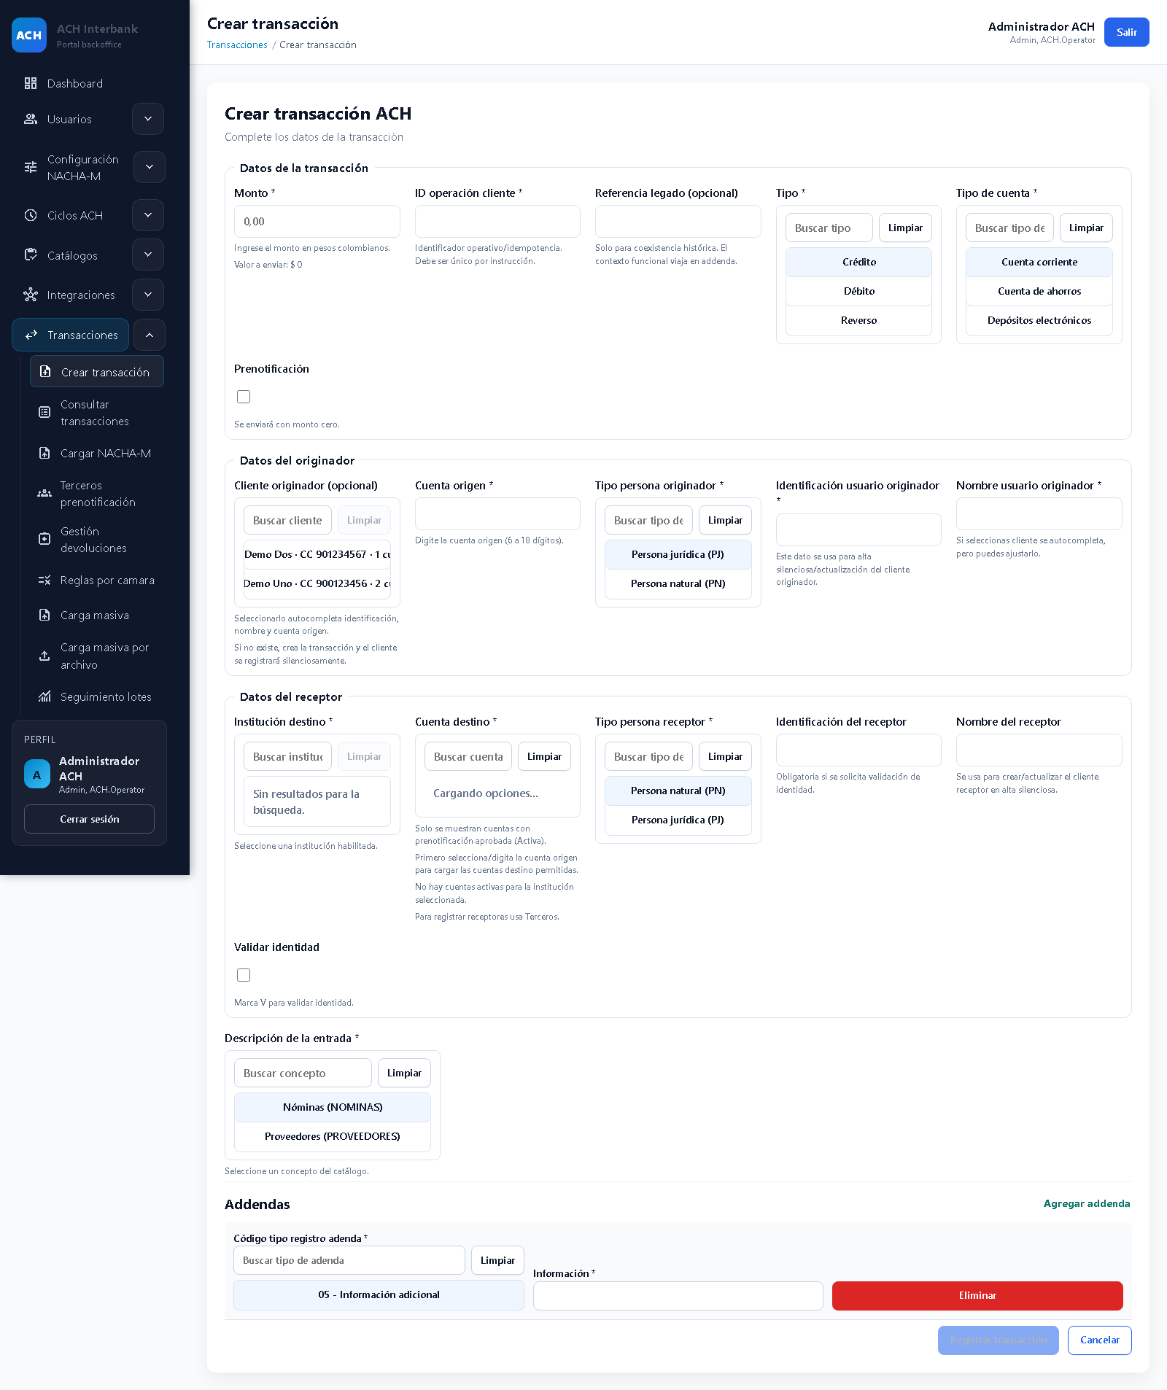
Vista completa de los bloques que deben revisarse antes de guardar.

Subpantalla de datos crédito
Para qué sirve: Permite definir monto, referencia, tipo Crédito, cuenta y posible prenotificación.
Qué ve el usuario: Monto, identificador operativo, referencia opcional, selector de tipo, tipo de cuenta y casilla Prenotificación.
Acciones disponibles: Elegir Crédito, seleccionar cuenta y activar prenotificación solo cuando aplique.
Botones o filtros relevantes: Crédito, Limpiar, Cuenta corriente, Cuenta de ahorros, Depósitos electrónicos y Prenotificación.
Qué no debe ejecutar sin escenario autorizado: No active Prenotificación para una transacción monetaria ni deje monto distinto de cero en una prenotificación.
Estados o causales que pueden aparecer: Pending / Pendiente después del registro; causales de crédito si posteriormente es devuelta.
Captura relacionada: Figura 5.

Figura 5. Datos de una transacción crédito
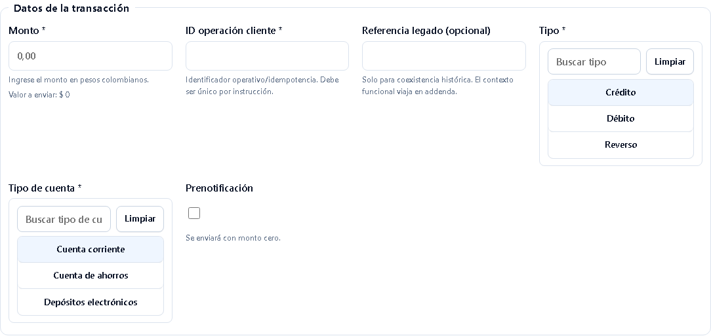
Referencia para confirmar el tipo Crédito y los datos de cuenta.

18. Flujo funcional de creación de transacción débito
Este flujo aplica para operación ACH Colombia y CENIT, considerando las reglas y causales propias de cada cámara.
Objetivo funcional: Registrar una transacción que debita una cuenta receptora bajo autorización.
Cuándo se usa: Cuando la matriz indique una operación tipo Débito.

Pasos del usuario
- Abra Crear transacción desde el área Transacciones.
- Seleccione cámara y ciclo.
- Diligencie datos del originador y del receptor.
- Ingrese monto, referencia e identificador operativo.
- Seleccione Débito y confirme el tipo de cuenta.
- Agregue la información complementaria solicitada.
- Revise autorización, monto y datos antes de guardar.
Qué debe revisar: Tipo Débito, autorización del escenario, monto, cuenta, ciclo, addendas y mensaje final.
Resultado esperado: La transacción queda Pending / Pendiente y disponible para seguimiento.
Cuándo registrar incidencia: Si el tipo no se conserva, el monto cambia, falta autorización, aparece duplicidad o el registro no queda visible.
Capturas relacionadas: Figura 6 y la vista general de la Figura 4.

Subpantalla de datos débito
Para qué sirve: Permite definir los datos específicos de una transacción débito.
Qué ve el usuario: Monto, identificador operativo, referencia, selector Débito, tipo de cuenta y casilla Prenotificación.
Acciones disponibles: Elegir Débito, seleccionar cuenta, limpiar una selección o activar prenotificación cuando el escenario lo pida.
Botones o filtros relevantes: Débito, Limpiar, tipos de cuenta y Prenotificación.
Qué no debe ejecutar sin escenario autorizado: No guarde un débito sin confirmar la autorización ni active prenotificación con monto distinto de cero.
Estados o causales que pueden aparecer: Pending / Pendiente; posteriormente pueden aparecer causales R01, R07, R08, R09, R10, R13, R29 o DEV14 según el caso.
Captura relacionada: Figura 6.

Figura 6. Datos de una transacción débito
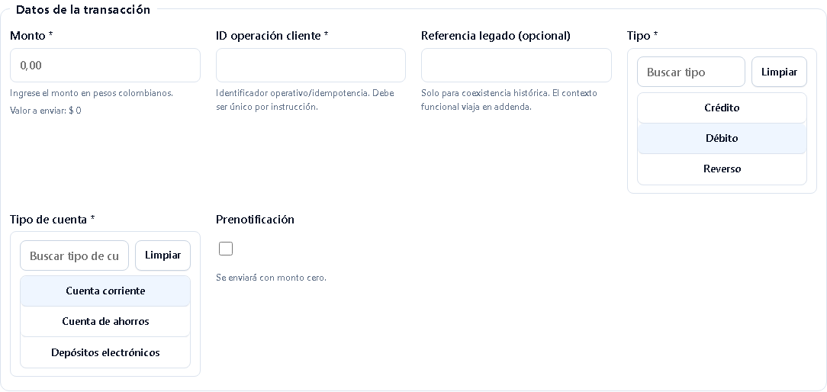
Referencia para confirmar tipo Débito, cuenta y prenotificación.

19. Flujo funcional de addendas
Objetivo funcional: Agregar información complementaria a una transacción.
Cuándo se usa: Cuando la matriz indique una addenda obligatoria u opcional.

Pasos del usuario
- Ubique el bloque Addendas dentro de Crear transacción.
- Seleccione Agregar addenda.
- Elija la clase indicada.
- Diligencie la información solicitada.
- Revise que la addenda pertenezca a la transacción.
- Elimine únicamente una fila creada por error y antes de guardar.
- Guarde la transacción solo cuando el escenario lo permita.
Qué debe revisar: Clase de addenda, contenido, cantidad de filas y ausencia de información sensible.
Resultado esperado: La addenda queda asociada y visible en el resumen o detalle de la transacción.
Cuándo registrar incidencia: Si no permite agregar, cambia la clase, pierde el texto, duplica filas o no se refleja en el detalle.
Capturas relacionadas: Figura 7.

Subpantalla Addendas
Para qué sirve: Permite agregar o retirar información complementaria.
Qué ve el usuario: Selector de clase, campo Información, opción Agregar addenda, Limpiar y Eliminar.
Acciones disponibles: Agregar una fila, elegir clase, escribir información, limpiar o eliminar.
Botones o filtros relevantes: Agregar addenda, Limpiar y Eliminar.
Qué no debe ejecutar sin escenario autorizado: No elimine una addenda ya validada ni agregue filas no solicitadas.
Estados o causales que pueden aparecer: Puede relacionarse con R31 o R32 cuando falta información requerida.
Captura relacionada: Figura 7.

Figura 7. Addendas
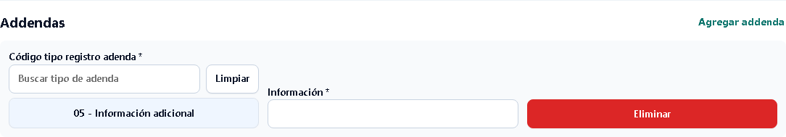
Referencia visual del selector de clase y del campo de información.

20. Flujo funcional de prenotificación
Este flujo aplica para operación ACH Colombia y CENIT, considerando las reglas y causales propias de cada cámara.
Objetivo funcional: Validar datos de cuenta y receptor sin movimiento de dinero.
Cuándo se usa: Antes de una transacción monetaria, cuando la matriz solicite una prenotificación.

Pasos del usuario
- Seleccione la cámara y el tipo crédito o débito.
- Active Prenotificación.
- Confirme que el monto sea cero.
- Diligencie cuenta, entidad destino y documento del receptor.
- Agregue la información complementaria obligatoria.
- Guarde según la matriz.
- Consulte el listado de prenotificaciones y revise el estado.
Qué debe revisar: Monto cero, cámara, entidad destino, cuenta, documento, estado y referencia.
Resultado esperado: La prenotificación aparece en el listado y no genera movimiento de dinero.
Cuándo registrar incidencia: Si admite monto distinto de cero, no aparece, cambia datos, muestra un estado inesperado o no permite buscarla.
Capturas relacionadas: Figura 8.

Consulta de prenotificaciones
Para qué sirve: Permite buscar prenotificaciones por cliente, cuenta, documento y estado.
Qué ve el usuario: Filtros de búsqueda, tabla de resultados, estado e identificador de prenotificación.
Acciones disponibles: Buscar, limpiar filtros, aplicar filtros por columna y seleccionar un registro.
Botones o filtros relevantes: Cliente, Cuenta destino, Documento receptor, Estado, Buscar y Limpiar.
Qué no debe ejecutar sin escenario autorizado: No cambie estados ni use registros ajenos al escenario.
Estados o causales que pueden aparecer: Pending, Certified, ReturnedByEpr, ReturnedByOperator y causales aplicables.
Captura relacionada: Figura 8.

Figura 8. Consulta de prenotificaciones
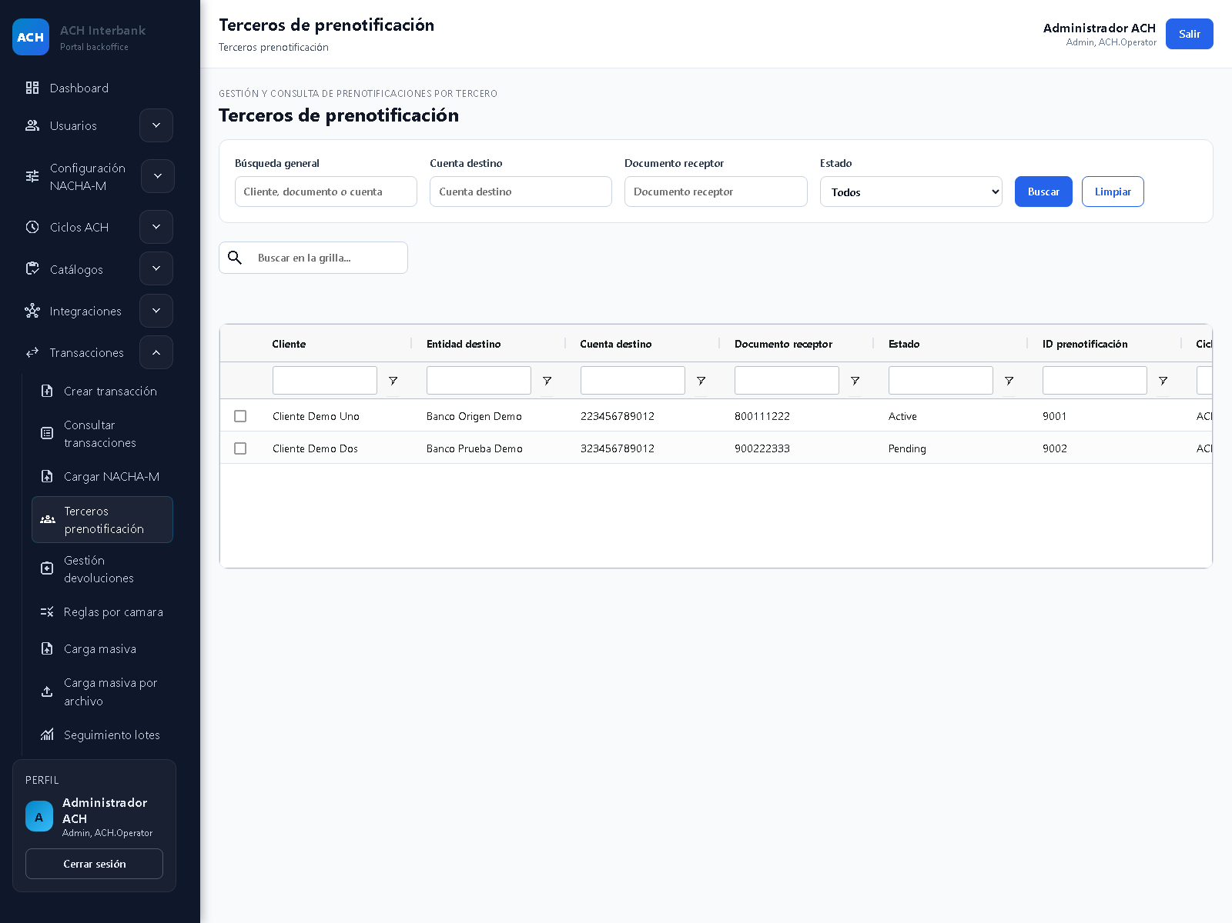
Referencia para localizar una prenotificación y revisar su estado.

21. Flujo funcional de devolución
Este flujo aplica para operación ACH Colombia y CENIT, considerando las reglas y causales propias de cada cámara.
Objetivo funcional: Relacionar una transacción elegible con una causal de devolución.
Cuándo se usa: Cuando la matriz indique que una transacción debe devolverse.

Pasos del usuario
- Abra Gestión de Devoluciones ACH.
- Seleccione el ciclo indicado.
- Consulte las transacciones elegibles.
- Marque solo la transacción del escenario.
- Abra la asignación de causal.
- Seleccione la causal confirmada y revise su descripción.
- Genere la devolución únicamente si el escenario lo autoriza.
Qué debe revisar: Ciclo, transacción original, monto, causal, elegibilidad y mensaje final.
Resultado esperado: La devolución queda relacionada con la transacción original y muestra el estado correspondiente.
Cuándo registrar incidencia: Si la transacción no aparece, la causal no está disponible, se permite una causal incorrecta, cambia el monto o se pierde la relación.
Capturas relacionadas: Figura 9.

Gestión de Devoluciones ACH
Para qué sirve: Permite seleccionar ciclo, consultar transacciones elegibles y preparar una devolución.
Qué ve el usuario: Selector de ciclo, botón Consultar, acción Asignar causal / Generar, filtros y tabla de transacciones.
Acciones disponibles: Buscar ciclo, consultar, seleccionar fila, asignar causal y generar cuando esté autorizado.
Botones o filtros relevantes: Buscar ciclo, Limpiar, Consultar, Asignar causal / Generar y filtros de tabla.
Qué no debe ejecutar sin escenario autorizado: No seleccione varias transacciones ni genere una devolución fuera del escenario.
Estados o causales que pueden aparecer: Causales ACH Colombia o CENIT según cámara; estados Pending, ReturnedByEpr o ReturnedByOperator.
Captura relacionada: Figura 9.

Figura 9. Gestión de Devoluciones ACH
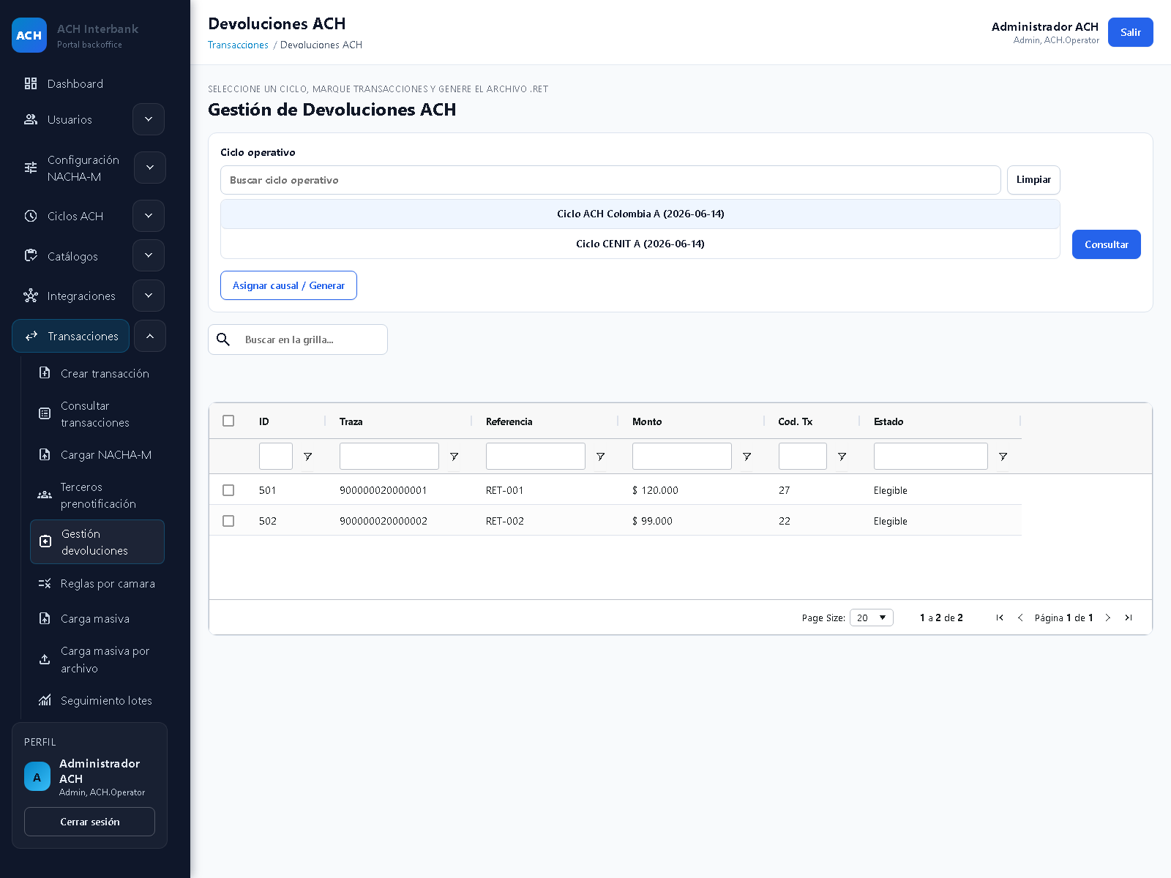
Referencia para seleccionar ciclo y localizar transacciones elegibles.

22. Modal de causal de devolución
Objetivo funcional: Seleccionar el motivo correcto antes de generar la devolución.
Cuándo se usa: Después de elegir una transacción elegible.

Pasos del usuario
- Revise la transacción seleccionada.
- Abra Asignar causal / Generar.
- Busque la causal indicada por el escenario.
- Lea la descripción completa.
- Confirme que la causal corresponda a la cámara y al tipo de transacción.
- Seleccione la causal.
- Genere el archivo de devolución solo con autorización.
Qué debe revisar: Transacción seleccionada, causal, descripción, cámara y botones de confirmación.
Resultado esperado: La causal queda asociada al registro correcto y la acción produce un mensaje claro.
Cuándo registrar incidencia: Si muestra causales de otra cámara, oculta la descripción, selecciona otra causal o permite continuar sin causal.
Capturas relacionadas: Figura 10.

Ventana Asignar causal de devolución
Para qué sirve: Permite buscar y seleccionar una causal para la transacción marcada.
Qué ve el usuario: Buscador, lista de causales, descripción, Cancelar y Generar archivo NACHA-M.
Acciones disponibles: Buscar, limpiar, seleccionar, cancelar o generar.
Botones o filtros relevantes: Buscar causal, Limpiar, Cancelar y Generar archivo NACHA-M.
Qué no debe ejecutar sin escenario autorizado: No genere si la causal no coincide exactamente con el escenario.
Estados o causales que pueden aparecer: Causales Rxx o DEV14 según cámara y elegibilidad.
Captura relacionada: Figura 10.

Figura 10. Selección de causal de devolución
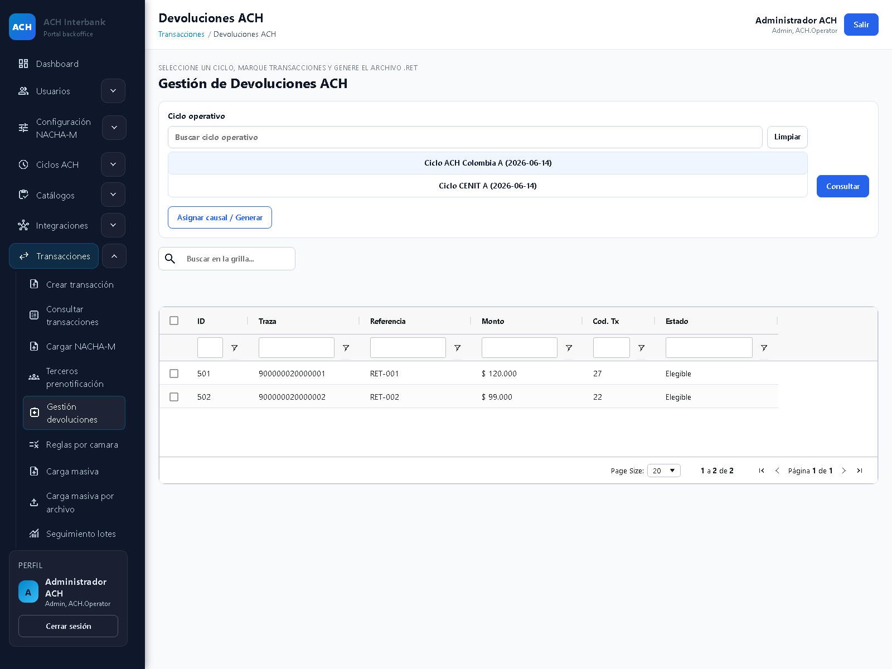
Referencia para revisar la causal antes de confirmar.

23. Flujo funcional de devolución de devolución
Este flujo aplica para operación ACH Colombia y CENIT, considerando las reglas y causales propias de cada cámara.
Objetivo funcional: Evaluar si una devolución recibida puede ser devuelta nuevamente.
Cuándo se usa: Cuando la matriz incluya una devolución de devolución y exista relación con la transacción original.

Pasos del usuario
- Abra Devolución de devolución.
- Ubique la devolución recibida del escenario.
- Ejecute la evaluación de elegibilidad.
- Revise causal original, causal propuesta, valor, fecha y relación.
- Deténgase si el resultado es ambiguo o no elegible.
- Continúe a generación solo si el resultado es elegible.
- Registre el resultado y la evidencia.
Qué debe revisar: Relación con la transacción original, causal, valor, ventana, duplicidad y resultado de elegibilidad.
Resultado esperado: La pantalla informa si puede continuar y, cuando aplique, habilita la generación controlada.
Cuándo registrar incidencia: Si no encuentra la relación, acepta un valor distinto, permite duplicidad, omite la evaluación o habilita generación no elegible.
Capturas relacionadas: Figura 11.

Devolución de devolución
Para qué sirve: Presenta la evaluación de elegibilidad y la posible generación posterior.
Qué ve el usuario: Dos etapas: evaluación de elegibilidad y generación de archivo.
Acciones disponibles: Consultar el caso, revisar el resultado y continuar solo si está permitido.
Botones o filtros relevantes: Evaluación de elegibilidad y Generación de archivo.
Qué no debe ejecutar sin escenario autorizado: No continúe cuando el caso esté bloqueado, ambiguo, duplicado o fuera de ventana.
Estados o causales que pueden aparecer: Elegible, no elegible, ambiguo, bloqueado; causales como R61 o R65 cuando correspondan.
Captura relacionada: Figura 11.

Figura 11. Devolución de devolución
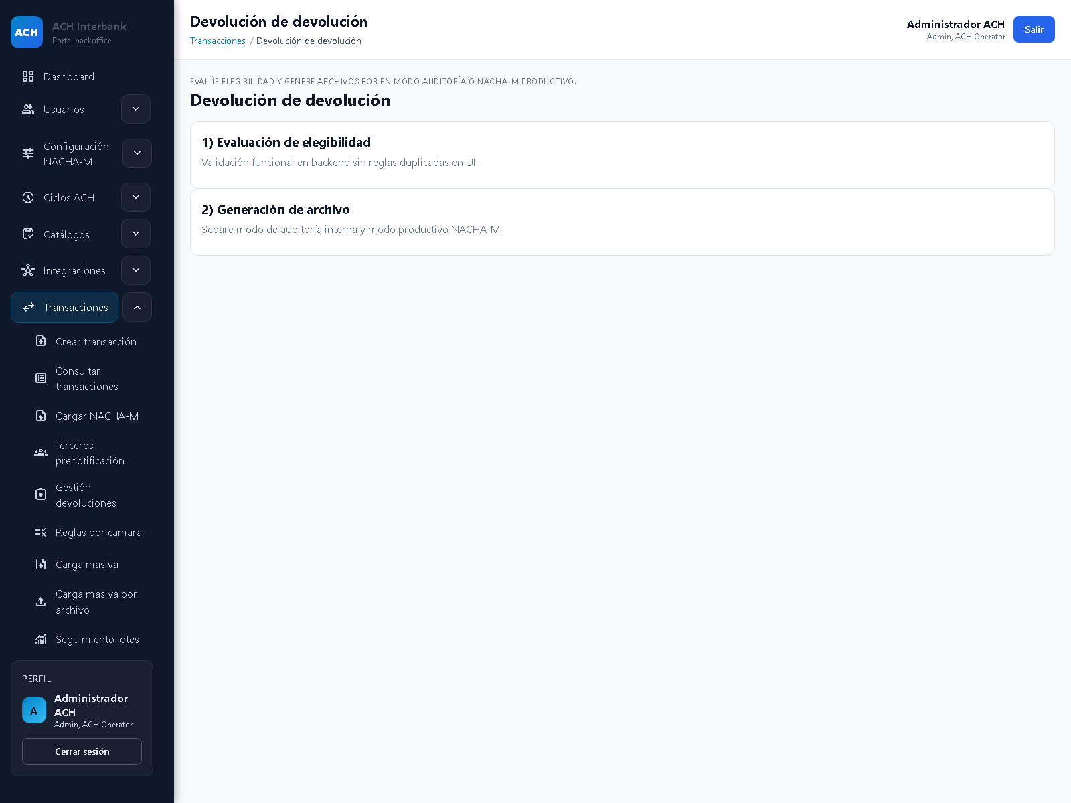
Referencia de las etapas de evaluación y generación.

24. Exportación NACHA-M
Este flujo aplica para operación ACH Colombia y CENIT, considerando las reglas y causales propias de cada cámara.
Objetivo funcional: Localizar un ciclo y obtener el archivo permitido para la prueba.
Cuándo se usa: Cuando la matriz incluya exportación y el ciclo figure como disponible.

Pasos del usuario
- Abra Ciclos ACH y luego Exportar NACHA-M.
- Seleccione cámara y periodo.
- Use Filtrar.
- Localice el ciclo.
- Revise cantidad de transacciones y disponibilidad.
- Seleccione la fila indicada.
- Genere el archivo solo si el escenario lo autoriza.
Qué debe revisar: Cámara, fecha, ciclo, cantidad, disponibilidad y mensaje de generación.
Resultado esperado: El ciclo correcto aparece y la disponibilidad coincide con la matriz.
Cuándo registrar incidencia: Si falta el ciclo, el filtro no funciona, la disponibilidad es incoherente o se habilita una acción no permitida.
Capturas relacionadas: Figura 12.

Exportar archivos NACHA-M
Para qué sirve: Permite consultar ciclos exportables por cámara y periodo.
Qué ve el usuario: Filtros de cámara y fecha, tabla con ciclo, cámara, fecha efectiva, transacciones, disponibilidad y acciones.
Acciones disponibles: Filtrar, buscar en la tabla, seleccionar y generar.
Botones o filtros relevantes: Selector de cámara, Desde, Hasta, Filtrar, buscador y Generar archivo NACHA-M.
Qué no debe ejecutar sin escenario autorizado: No genere para un ciclo no disponible ni repita la generación.
Estados o causales que pueden aparecer: Disponible u otra condición de no disponibilidad; estados del ciclo relacionado.
Captura relacionada: Figura 12.

Figura 12. Exportación NACHA-M
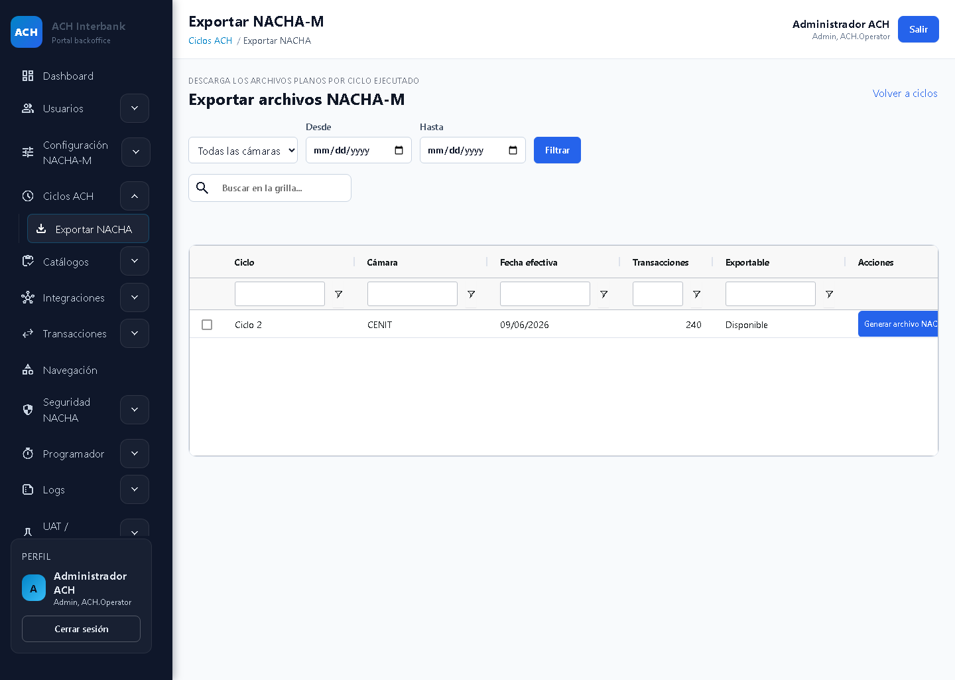
Referencia para consultar la disponibilidad de un ciclo.

25. Carga NACHA-M
Este flujo aplica para operación ACH Colombia y CENIT, considerando las reglas y causales propias de cada cámara.
Objetivo funcional: Ingresar un archivo de prueba autorizado y consultar los archivos ya cargados.
Cuándo se usa: Cuando la matriz incluya carga de un archivo preparado para la prueba.

Pasos del usuario
- Abra Cargar NACHA-M.
- Seleccione únicamente el archivo entregado para el escenario.
- Revise el nombre visible antes de continuar.
- Use Cargar archivo una sola vez.
- Diligencie los filtros de consulta.
- Busque el archivo cargado.
- Revise estado, cámara, ciclo y referencia.
Qué debe revisar: Archivo seleccionado, mensaje de carga, cámara, ciclo, fecha y registro en la tabla.
Resultado esperado: El archivo queda visible con un estado de recepción claro y sin duplicidad inesperada.
Cuándo registrar incidencia: Si acepta un tipo no permitido, duplica el archivo, no lo muestra, cambia la cámara o presenta un mensaje confuso.
Capturas relacionadas: Figura 13.

Cargar NACHA-M y consultar archivos
Para qué sirve: Permite seleccionar un archivo autorizado y revisar información de archivos cargados.
Qué ve el usuario: Selector de archivo, Cargar archivo, Cancelar, filtros por originador, receptor, referencia, ciclo y fecha, y tabla de resultados.
Acciones disponibles: Seleccionar, cargar, cancelar, buscar, limpiar y filtrar por columna.
Botones o filtros relevantes: Cargar archivo, Cancelar, Buscar, Limpiar y filtros de tabla.
Qué no debe ejecutar sin escenario autorizado: No cargue archivos no entregados para el escenario ni repita una carga aceptada.
Estados o causales que pueden aparecer: Recibido, Duplicado, EnValidacion, PendienteResolucion, Bloqueado, Fallido o Completado.
Captura relacionada: Figura 13.

Figura 13. Carga y consulta NACHA-M
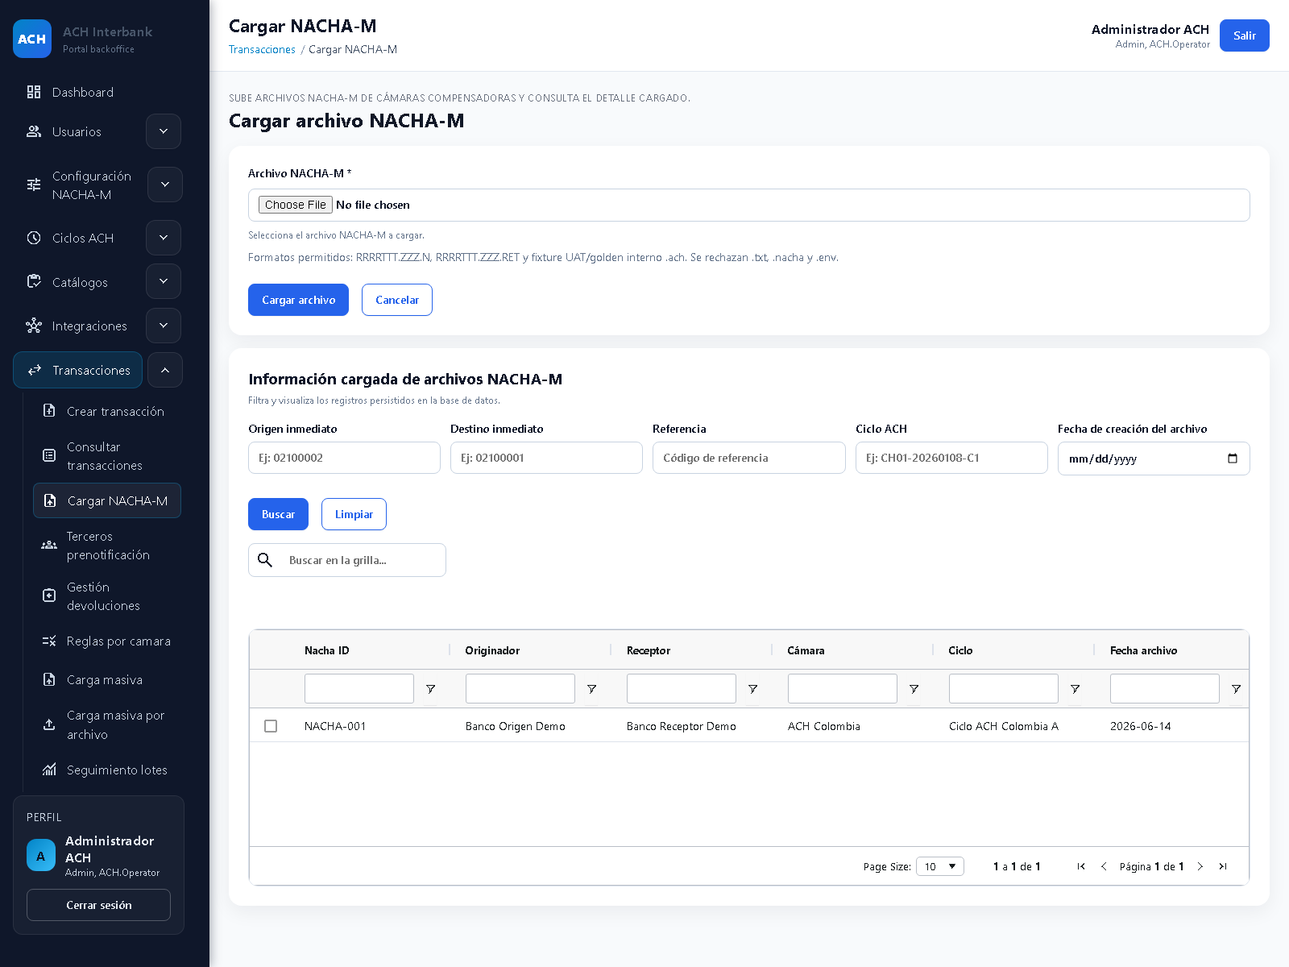
Referencia para seleccionar un archivo y ubicarlo posteriormente.

26. Seguimiento de lotes
Objetivo funcional: Consultar el avance de un lote y revisar el resultado de sus ítems.
Cuándo se usa: Después de una carga o creación masiva incluida en la matriz.

Pasos del usuario
- Abra Seguimiento lotes desde Transacciones.
- Ingrese el identificador del lote.
- Seleccione Agregar al seguimiento.
- Use Actualizar para consultar el avance.
- Filtre por estado si es necesario.
- Abra el detalle del lote.
- Revise cada ítem, su estado y su mensaje.
Qué debe revisar: Identificador, estado, fecha de carga, total, progreso, éxitos, fallos y detalle de ítems.
Resultado esperado: El lote y sus ítems muestran avance coherente y cantidades consistentes.
Cuándo registrar incidencia: Si el lote no aparece, el progreso no cambia, las cantidades no suman o el detalle contradice el resumen.
Capturas relacionadas: Figuras 14 y 15.

Seguimiento de lotes masivos
Para qué sirve: Permite agregar un lote al seguimiento y consultar su avance.
Qué ve el usuario: Campo de identificador, filtro de estado, indicadores de lotes y registros, tabla de seguimiento.
Acciones disponibles: Agregar al seguimiento, actualizar, buscar, limpiar y filtrar.
Botones o filtros relevantes: Agregar al seguimiento, Actualizar, Estado y buscador.
Qué no debe ejecutar sin escenario autorizado: No agregue identificadores no autorizados ni repita acciones que alteren el escenario.
Estados o causales que pueden aparecer: Cargado, Parseado, Validado, En cola, Procesado, con éxitos o fallos.
Captura relacionada: Figura 14.

Figura 14. Seguimiento de lotes
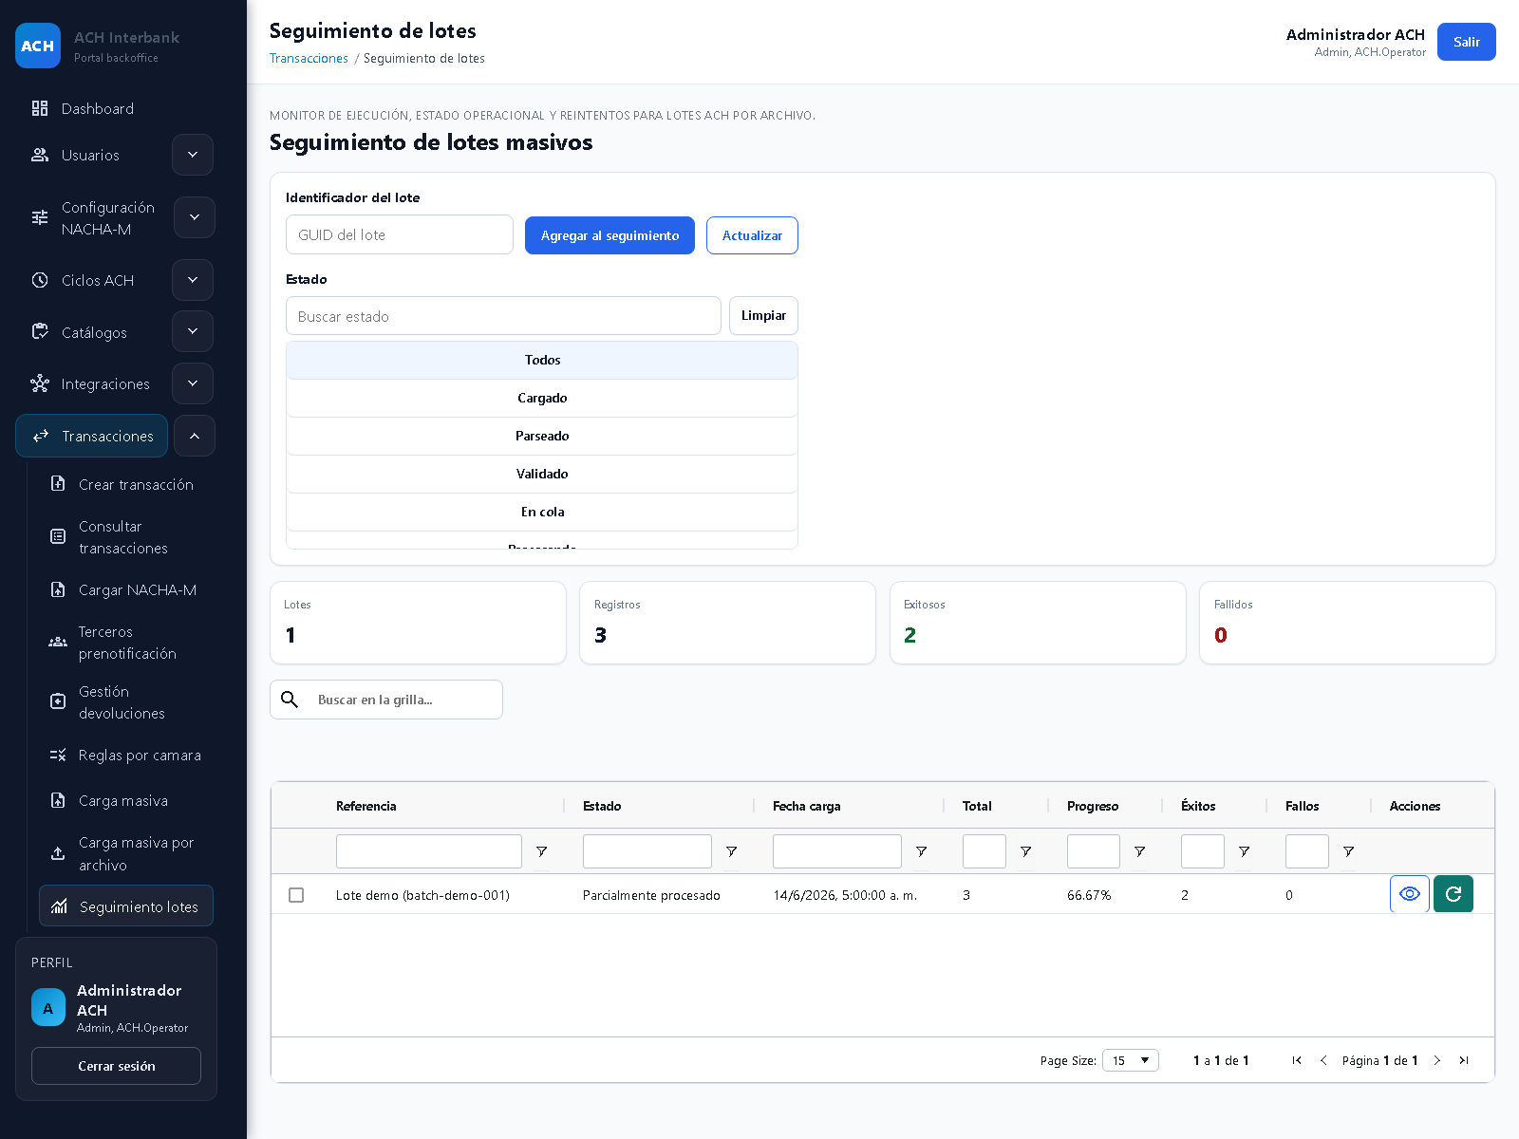
Referencia para revisar progreso, éxitos y fallos.

Detalle de lote
Para qué sirve: Permite revisar cada ítem del lote y el mensaje asociado.
Qué ve el usuario: Filtro por estado del ítem, buscador, resumen y tabla con referencia, estado, transacción y mensaje.
Acciones disponibles: Buscar, limpiar estado y recorrer páginas.
Botones o filtros relevantes: Estado ítem, Limpiar, buscador, Anterior y Siguiente.
Qué no debe ejecutar sin escenario autorizado: No modifique estados ni use un ítem fuera del lote del escenario.
Estados o causales que pueden aparecer: Listo, Error estructural, Error funcional o Procesado.
Captura relacionada: Figura 15.

Figura 15. Detalle de lote
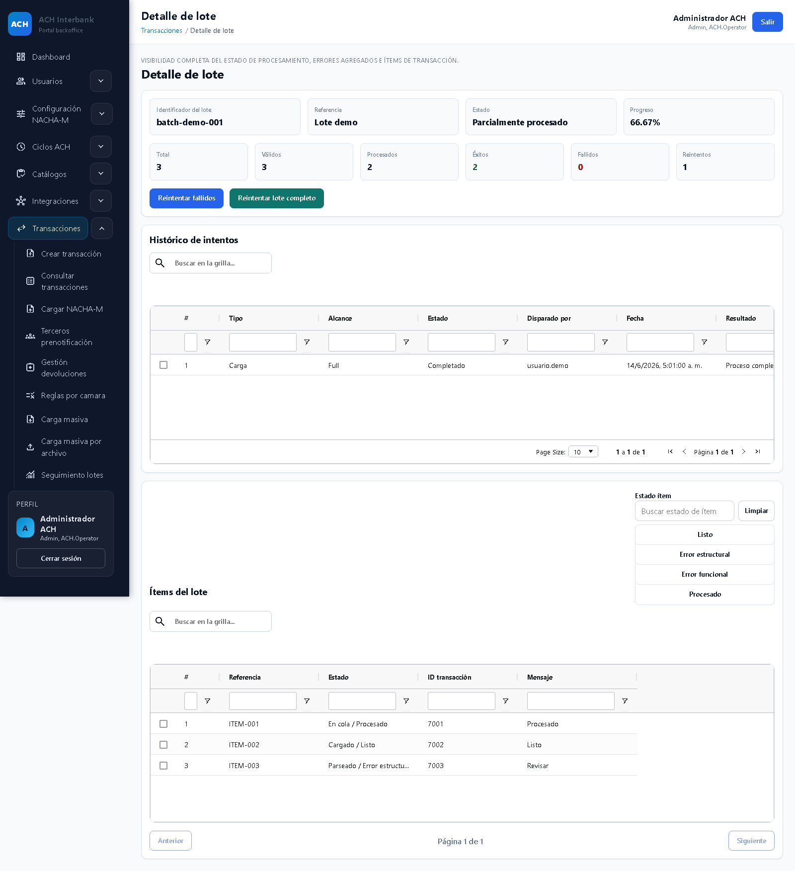
Referencia para comparar el resumen con los ítems individuales.

27. CENIT: panel principal, panel regulatorio y panel operativo
Las pantallas CENIT separan la consulta de reglas y causales de la supervisión diaria de ciclos, colas, neteo, devoluciones y trazabilidad.

Centro de operación CENIT
Para qué sirve: Organiza accesos de consulta regulatorios y operativos.
Qué ve el usuario: Tarjetas de causales, políticas, ciclos, cola, neteo, optimización, devoluciones y trazabilidad.
Acciones disponibles: Abrir una consulta y regresar al centro antes de revisar otra.
Botones o filtros relevantes: Botones Abrir consulta en cada tarjeta.
Qué no debe ejecutar sin escenario autorizado: No intente completar una operación desde una tarjeta de consulta.
Estados o causales que pueden aparecer: Causales Rxx, Dxx y estados de ciclos o colas según la consulta.
Captura relacionada: Figura 16.

Figura 16. Centro de operación CENIT
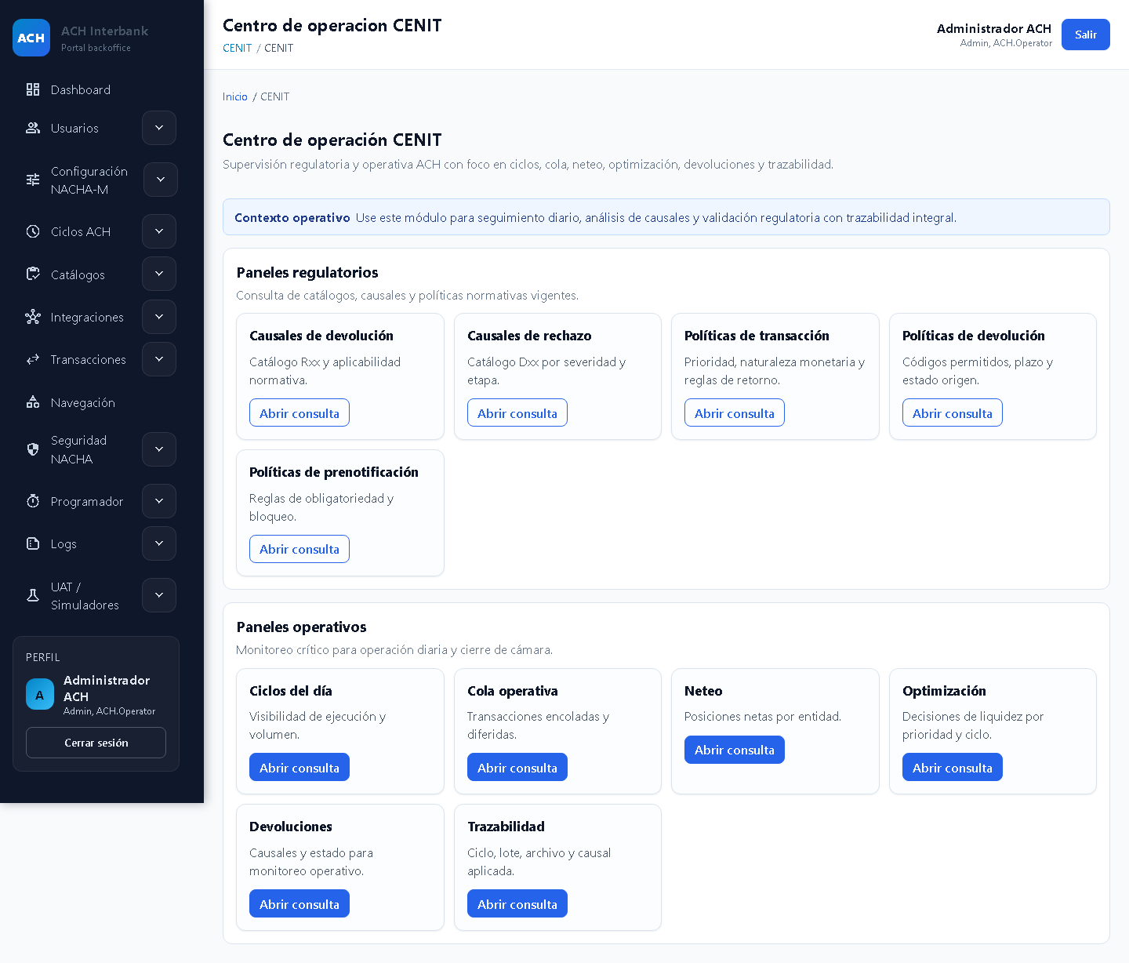
Referencia para elegir entre consultas regulatorias y operativas.

Panel regulatorio CENIT
Para qué sirve: Permite consultar causales, su descripción y aplicabilidad.
Qué ve el usuario: Resumen regulatorio, filtros y tabla de causales con aplicabilidad por tipo de transacción.
Acciones disponibles: Filtrar, limpiar y buscar dentro de los resultados.
Botones o filtros relevantes: Filtro regulatorio, Limpiar filtros, buscador y filtros de tabla.
Qué no debe ejecutar sin escenario autorizado: No cambie causales ni interprete una coincidencia parcial como autorización.
Estados o causales que pueden aparecer: Causales Rxx o DEV14 visibles según el catálogo consultado.
Captura relacionada: Figura 17.

Figura 17. Panel regulatorio CENIT
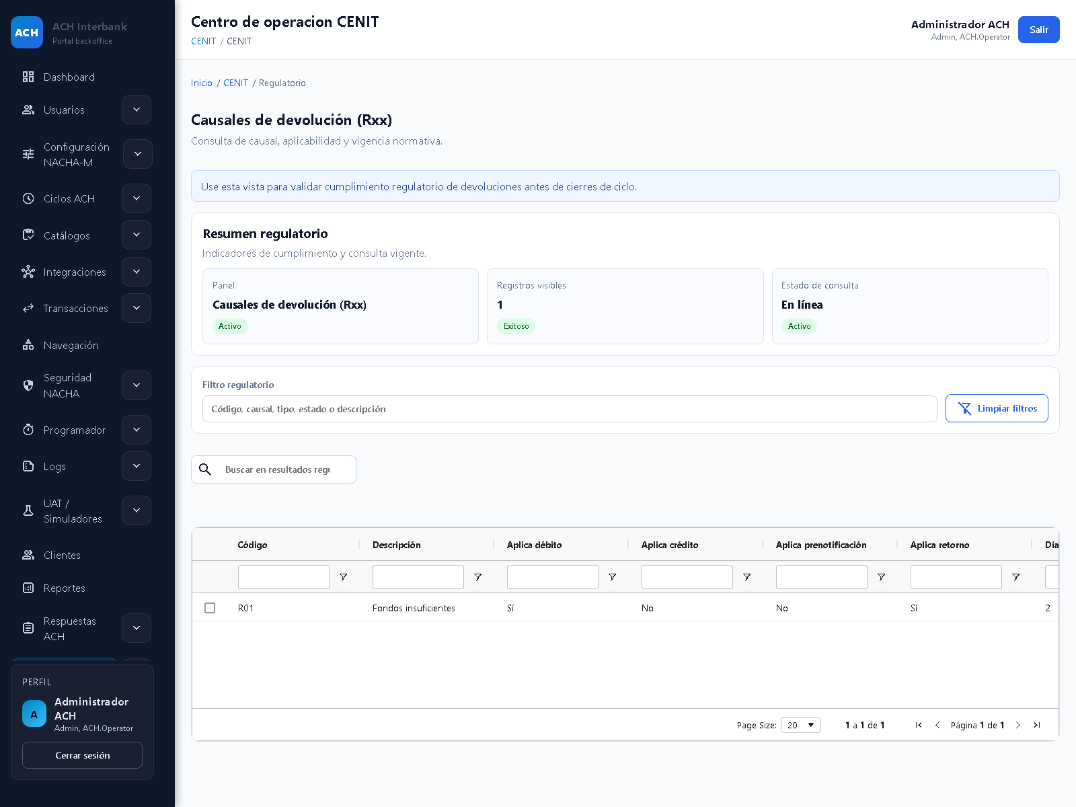
Referencia para consultar causal, descripción y aplicabilidad.

Panel operativo CENIT
Para qué sirve: Permite supervisar ciclos del día y consultar información operativa disponible.
Qué ve el usuario: Resumen de ciclos, total de registros, fecha y hora, filtros y avisos de disponibilidad.
Acciones disponibles: Filtrar, limpiar, buscar y reintentar una consulta cuando esté permitido.
Botones o filtros relevantes: Filtro operativo, Limpiar filtros, buscador y Reintentar.
Qué no debe ejecutar sin escenario autorizado: No reintente repetidamente ni interprete datos internos como resultado oficial de liquidación.
Estados o causales que pueden aparecer: Pendiente, Activo u otras condiciones de ciclos y registros.
Captura relacionada: Figura 18.

Figura 18. Panel operativo CENIT
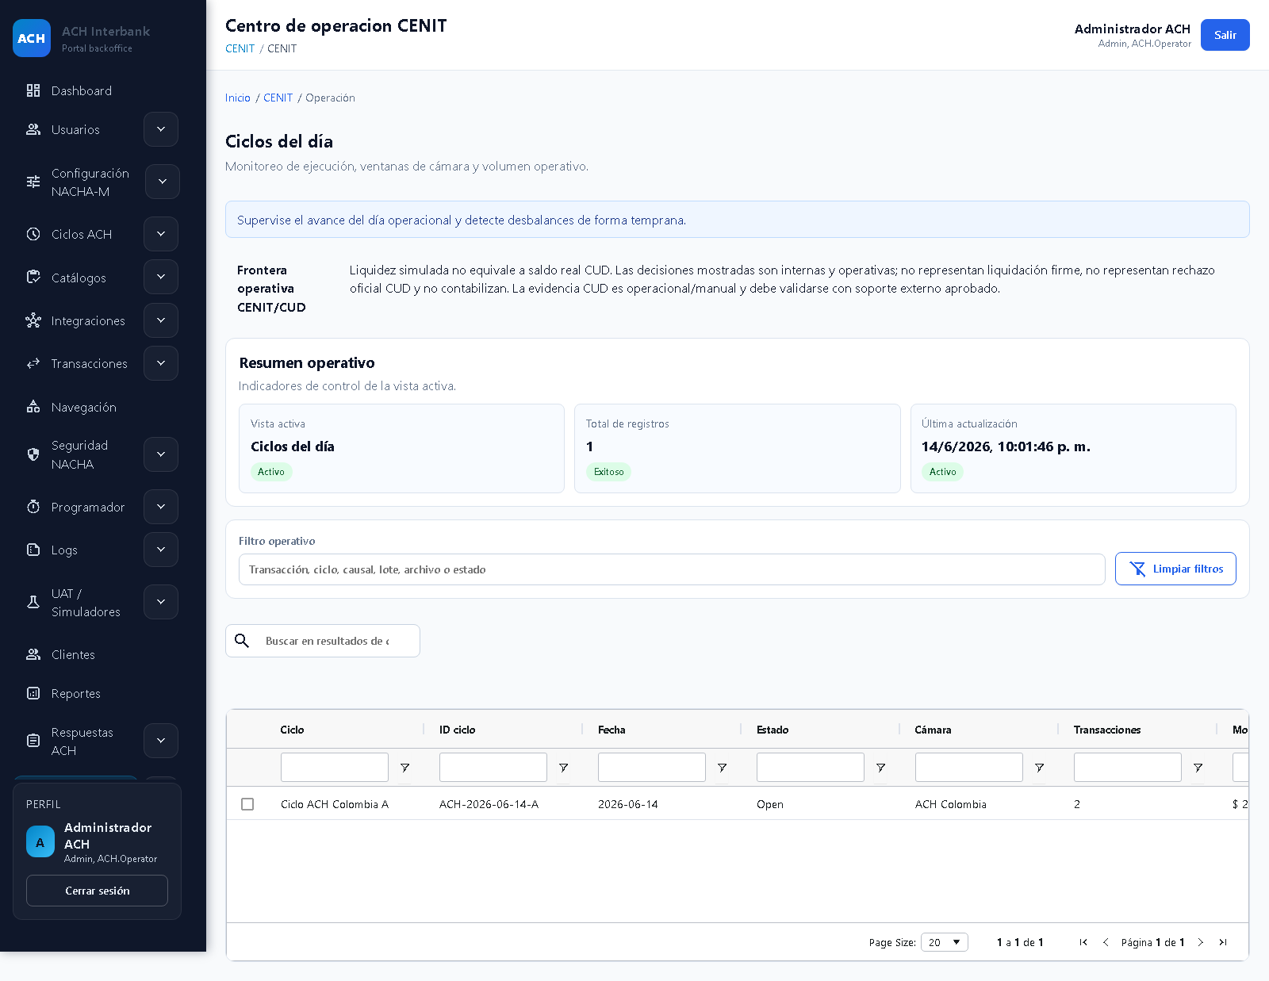
Referencia para supervisar ciclos y disponibilidad de información.

28. Ciclos ACH/CENIT
Este flujo aplica para operación ACH Colombia y CENIT, considerando las reglas y causales propias de cada cámara.
Los ciclos se consultan por cámara, fecha, hora y estado. Antes de usar un ciclo en cualquier flujo, confirme que pertenece a la cámara y ventana del escenario.

Listado de ciclos
Para qué sirve: Permite consultar la programación de ciclos ACH Colombia y CENIT.
Qué ve el usuario: Filtros de cámara y periodo, tabla con inicio, fin, estado y acciones.
Acciones disponibles: Filtrar, buscar, seleccionar, abrir exportación o editar cuando esté autorizado.
Botones o filtros relevantes: Cámara, Desde, Hasta, Filtrar, Exportar NACHA-M, Nuevo ciclo y Editar.
Qué no debe ejecutar sin escenario autorizado: No cree ni edite ciclos sin escenario autorizado.
Estados o causales que pueden aparecer: Estados de ciclo y condiciones de resolución descritas en la sección 9.
Captura relacionada: Figura 19.

Figura 19. Listado de ciclos
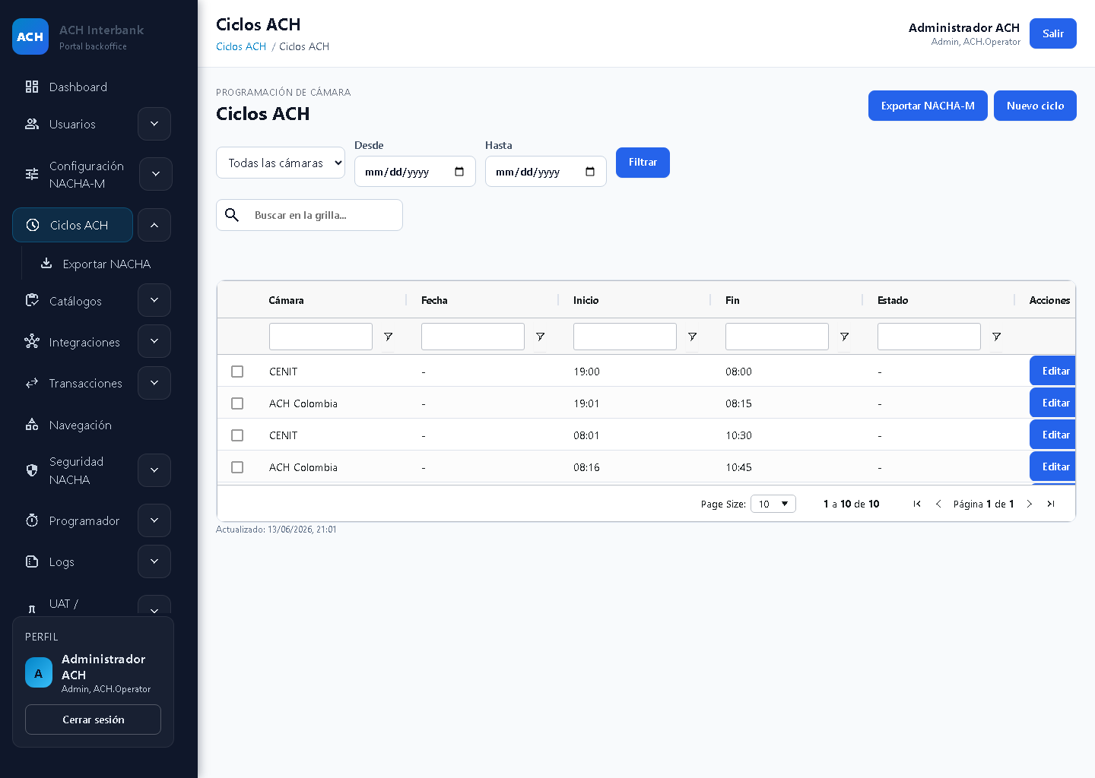
Referencia para comparar cámara, horario y estado.

Detalle o edición de ciclo
Para qué sirve: Muestra cámara, fecha, hora inicial, hora final y estado de un ciclo.
Qué ve el usuario: Campos de cámara, fecha, horas, estado, Cancelar y Guardar.
Acciones disponibles: Revisar datos; editar y guardar solo cuando la matriz lo autorice.
Botones o filtros relevantes: Cámara, Fecha, Hora inicio, Hora fin, Estado, Cancelar y Guardar.
Qué no debe ejecutar sin escenario autorizado: No cambie horarios, cámara o estado durante una prueba de consulta.
Estados o causales que pueden aparecer: Estado del ciclo seleccionado.
Captura relacionada: Figura 20.

Figura 20. Detalle de ciclo
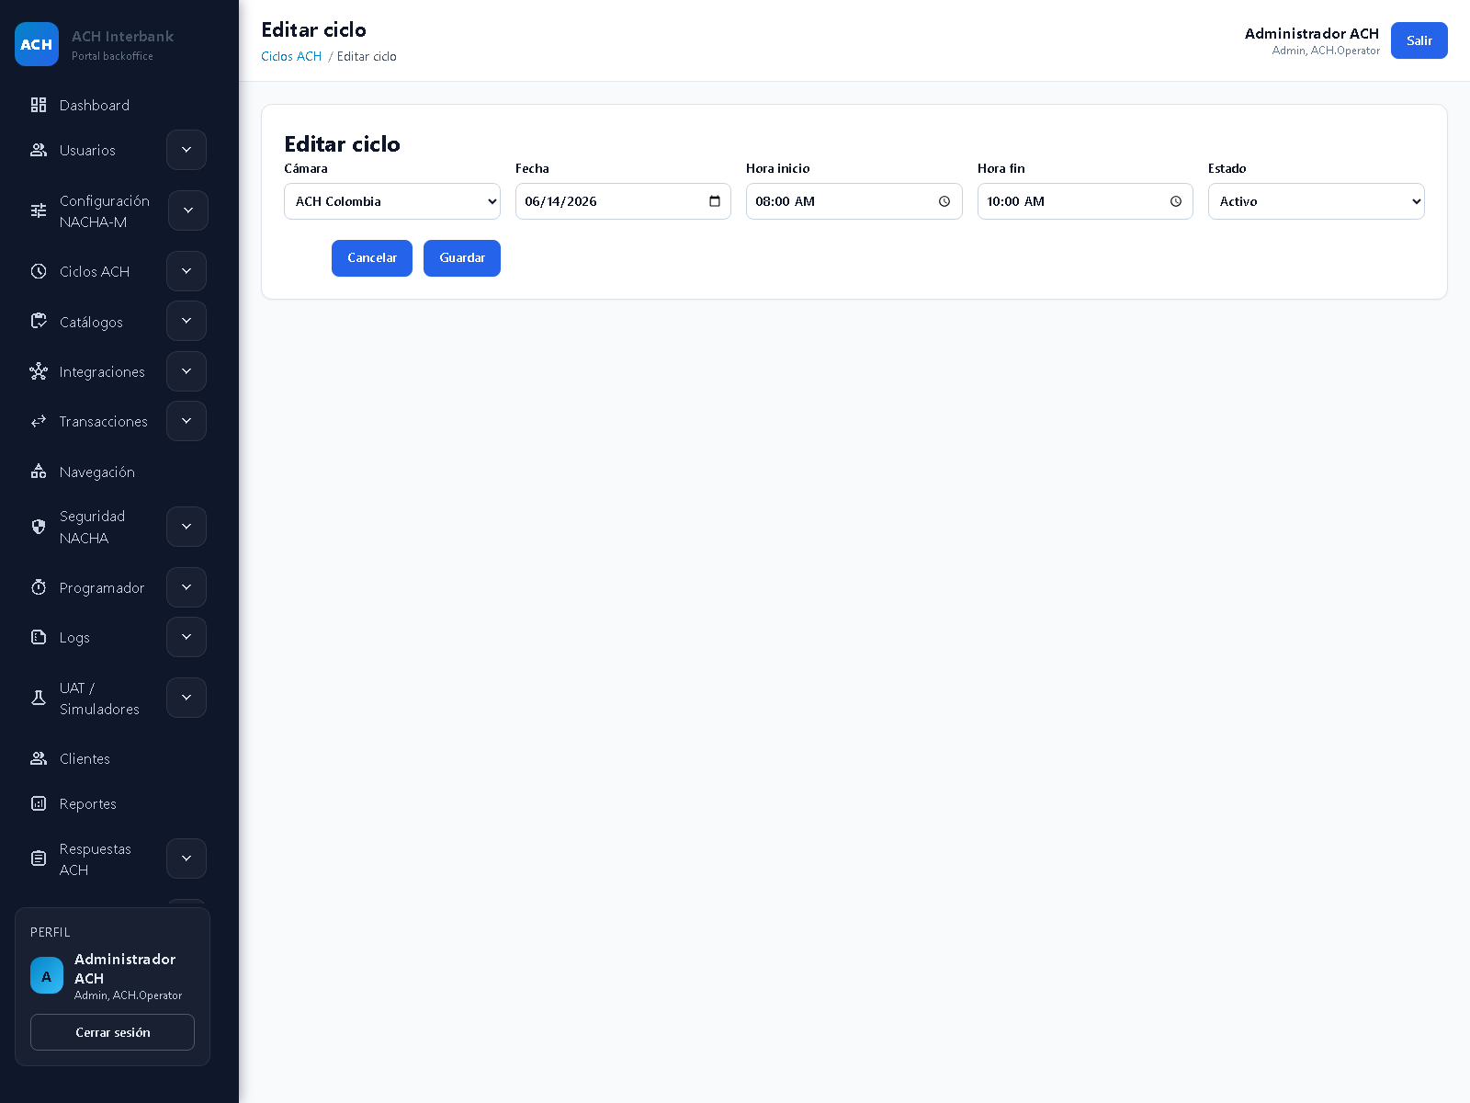
Referencia para revisar los datos principales de un ciclo.

29. Transacciones: listado, filtros y estados
Este flujo aplica para operación ACH Colombia y CENIT, considerando las reglas y causales propias de cada cámara.
La consulta de transacciones permite combinar cámara, fecha y ciclo, y separar resultados generales, devoluciones recibidas y devoluciones enviadas.

Listado de transacciones
Para qué sirve: Permite consultar y agrupar transacciones del escenario.
Qué ve el usuario: Filtros de cámara, fecha y ciclo; acciones de carga, seguimiento y creación; grupos de devoluciones.
Acciones disponibles: Aplicar filtros, cambiar grupo, abrir seguimiento o crear cuando esté autorizado.
Botones o filtros relevantes: Cámara compensadora, Fecha, Ciclo, Aplicar, Carga masiva por archivo, Seguimiento lotes y Crear transacción.
Qué no debe ejecutar sin escenario autorizado: No cree, cargue ni devuelva transacciones fuera del escenario.
Estados o causales que pueden aparecer: Estados transaccionales de la sección 8 y causales de devolución cuando existan.
Captura relacionada: Figura 21.

Figura 21. Listado de transacciones
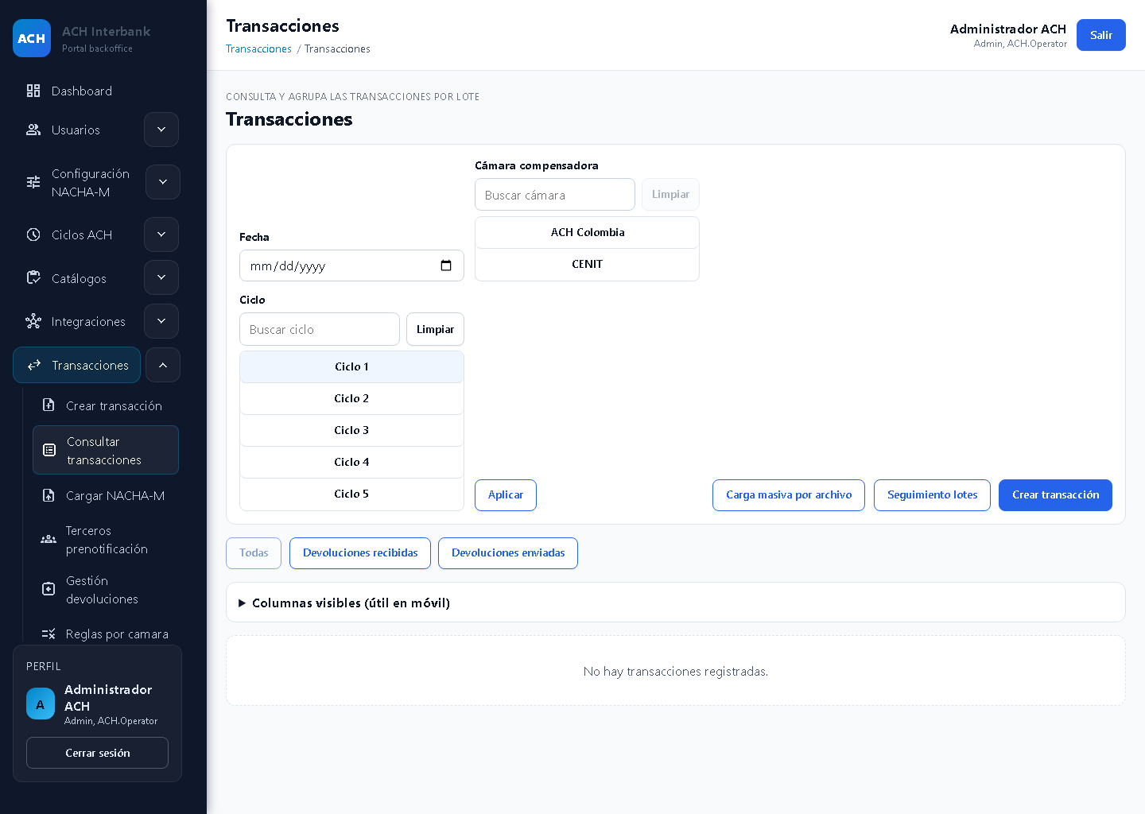
Referencia para consultar por cámara, fecha y ciclo.

Filtros y grupos de transacciones
Para qué sirve: Ayuda a precisar la consulta y separar devoluciones recibidas o enviadas.
Qué ve el usuario: Filtros de cámara, fecha, ciclo, botones Todas, Devoluciones recibidas y Devoluciones enviadas, y selector de columnas.
Acciones disponibles: Buscar, limpiar, aplicar, cambiar grupo y revisar columnas.
Botones o filtros relevantes: Buscar cámara, Buscar ciclo, Limpiar, Aplicar y grupos de resultado.
Qué no debe ejecutar sin escenario autorizado: No cambie de grupo sin registrar el resultado anterior ni mezcle evidencias de ciclos distintos.
Estados o causales que pueden aparecer: Pending, ReturnedByOperator, ReturnedByEpr, AppliedTacitly y Certified.
Captura relacionada: Figura 22.

Figura 22. Filtros de transacciones
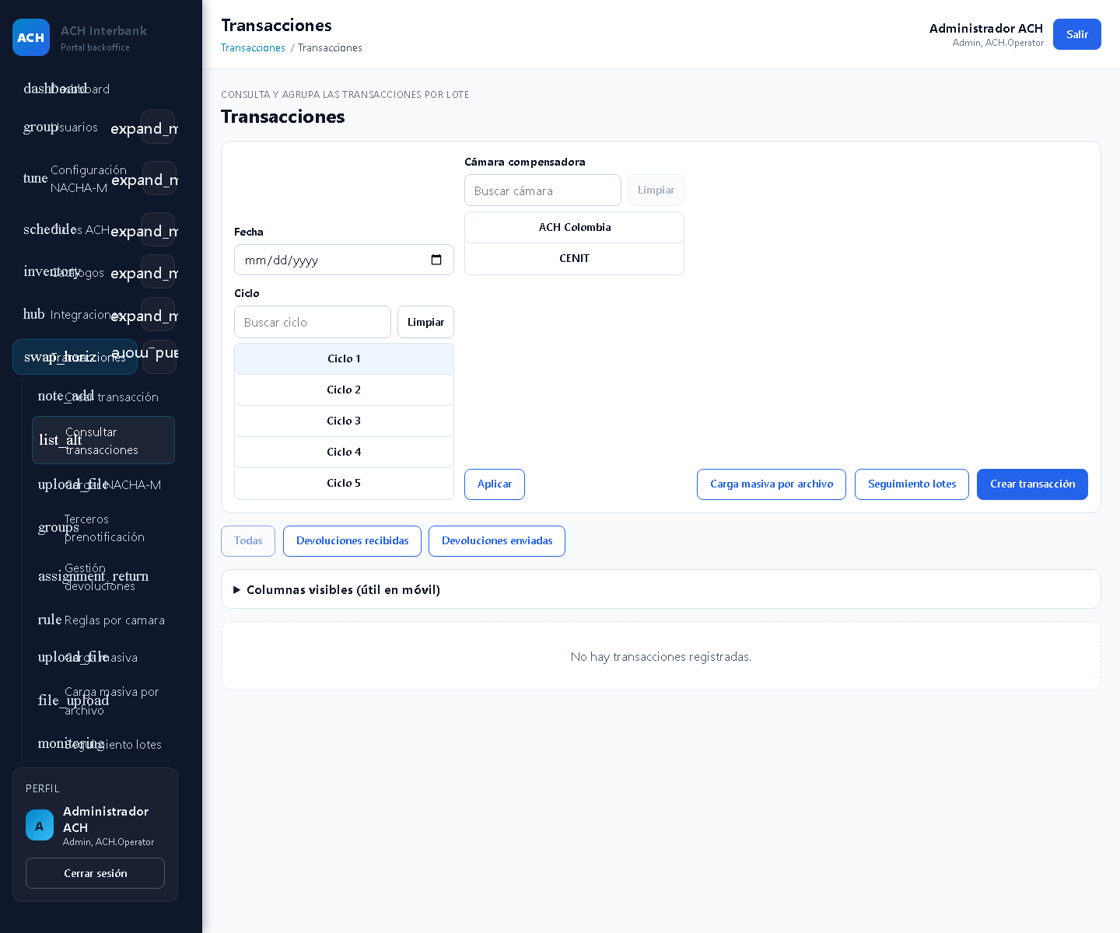
Referencia para aplicar criterios y separar grupos de resultados.

30. NACHA-M operacional: dashboard, perfiles, detalle de archivo, consola UAT y simulador

Este flujo aplica para operación ACH Colombia y CENIT, considerando las reglas y causales propias de cada cámara.

Panel operacional NACHA-M
Para qué sirve: Resume archivos, decisiones, preparación y auditoría de pruebas controladas.
Qué ve el usuario: Avisos de no habilitación, indicadores, archivos disponibles, decisiones y secciones de seguimiento.
Acciones disponibles: Abrir detalles y comparar indicadores.
Botones o filtros relevantes: Ver detalle y secciones de archivos, decisiones, preparación y auditoría.
Qué no debe ejecutar sin escenario autorizado: No interprete una simulación como operación real ni ejecute acciones fuera de la matriz.
Estados o causales que pueden aparecer: Estados de archivos, procesos y prueba controlada de la sección 10.
Captura relacionada: Figura 23.

Figura 23. Panel operacional NACHA-M
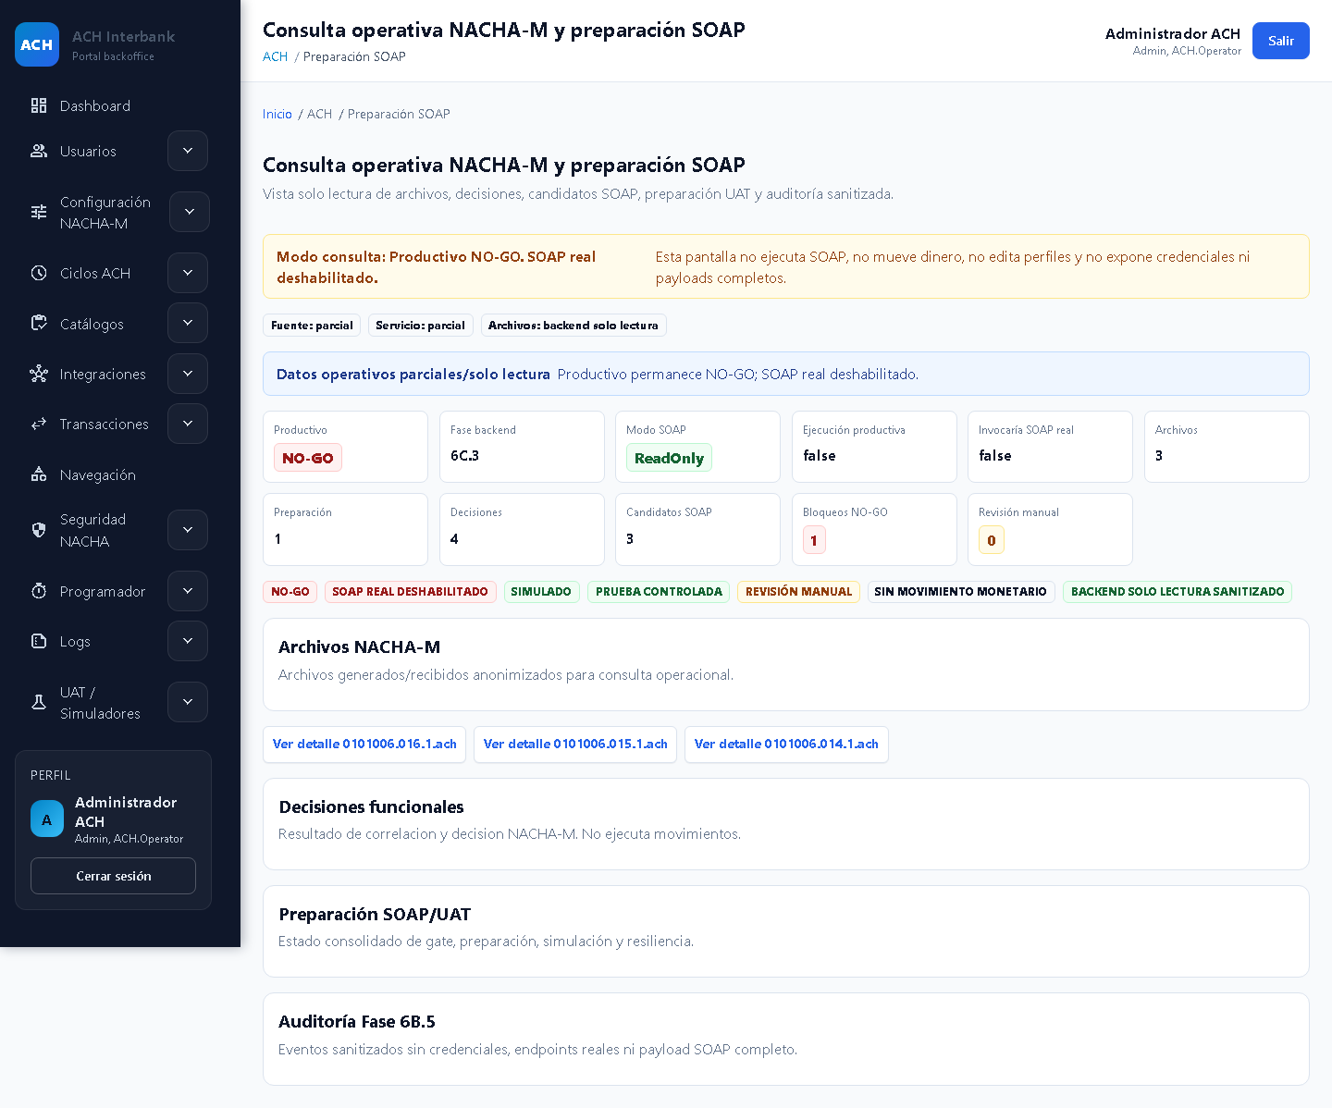
Referencia para revisar indicadores, archivos y decisiones.

Perfiles NACHA-M
Para qué sirve: Permite consultar perfiles, cámara, flujo, estado, versión, variantes y campos.
Qué ve el usuario: Indicadores, formulario de borrador, filtros de lectura y tabla de perfiles.
Acciones disponibles: Buscar, filtrar, limpiar y validar; crear solo bajo escenario autorizado.
Botones o filtros relevantes: Perfiles oficiales, Registros oficiales, Variantes y campos, filtros, Crear borrador y Validar.
Qué no debe ejecutar sin escenario autorizado: No cree borradores, publique ni cambie perfiles durante una prueba de consulta.
Estados o causales que pueden aparecer: Borrador, Publicado, Inactivo, Archivado u otros estados visibles del perfil.
Captura relacionada: Figura 24.

Figura 24. Perfiles NACHA-M
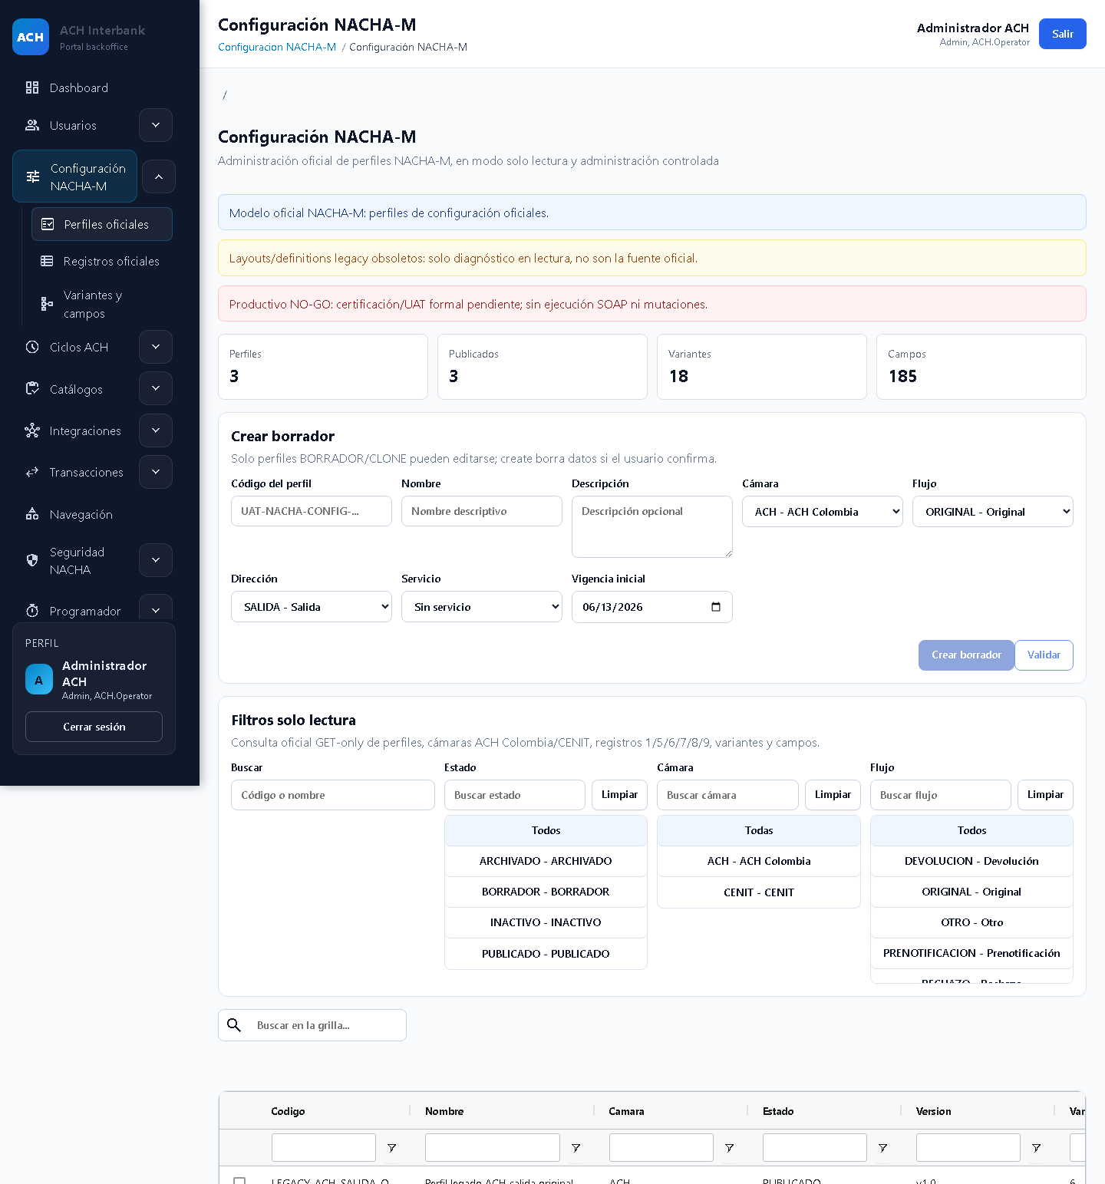
Referencia para consultar perfiles, filtros y estados.

Detalle de archivo NACHA-M
Para qué sirve: Permite revisar encabezado, lotes, entradas, addendas, controles y totales.
Qué ve el usuario: Resumen del archivo, cámara, perfil, flujo, estado, validez y secciones desplegables.
Acciones disponibles: Abrir secciones y comparar totales.
Botones o filtros relevantes: Encabezado, Lotes, Entradas, Addendas, Controles y Totales.
Qué no debe ejecutar sin escenario autorizado: No descargue, modifique ni use información fuera del escenario.
Estados o causales que pueden aparecer: Recibido, Parseado, Completado, ExitosoConAdvertencias, Fallido o Bloqueado.
Captura relacionada: Figura 25.

Figura 25. Detalle de archivo NACHA-M
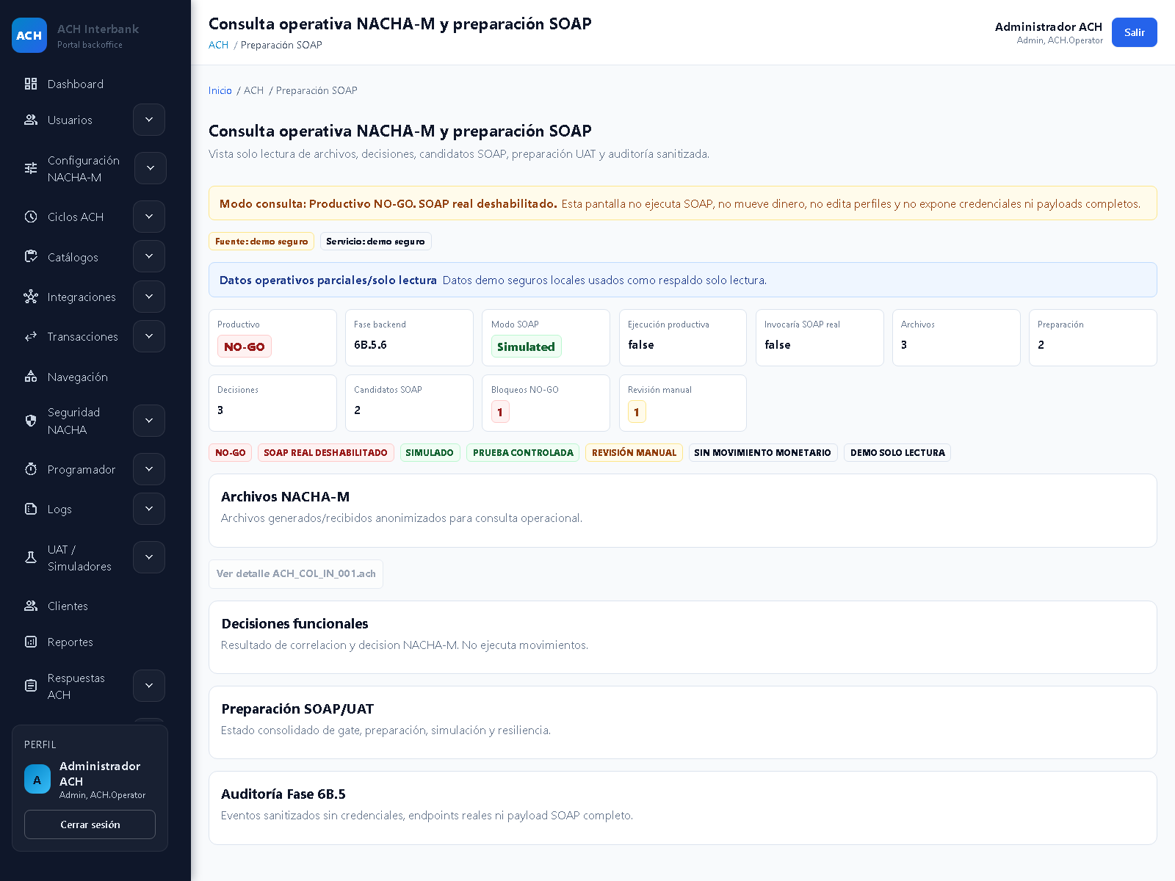
Referencia para revisar la estructura funcional y los totales.

Consola UAT de consulta
Para qué sirve: Permite revisar candidatos, bloqueos, simulaciones y auditoría controlada.
Qué ve el usuario: Avisos, indicadores, candidatos, detalle y auditoría.
Acciones disponibles: Abrir un candidato y revisar su secuencia.
Botones o filtros relevantes: Ver candidato, Detalle del candidato y Auditoría UAT.
Qué no debe ejecutar sin escenario autorizado: No ejecute operaciones reales ni cambie candidatos o estados.
Estados o causales que pueden aparecer: Listo, Bloqueado, Revisión manual, Simulado y estados de prueba controlada.
Captura relacionada: Figura 26.

Figura 26. Consola UAT de consulta
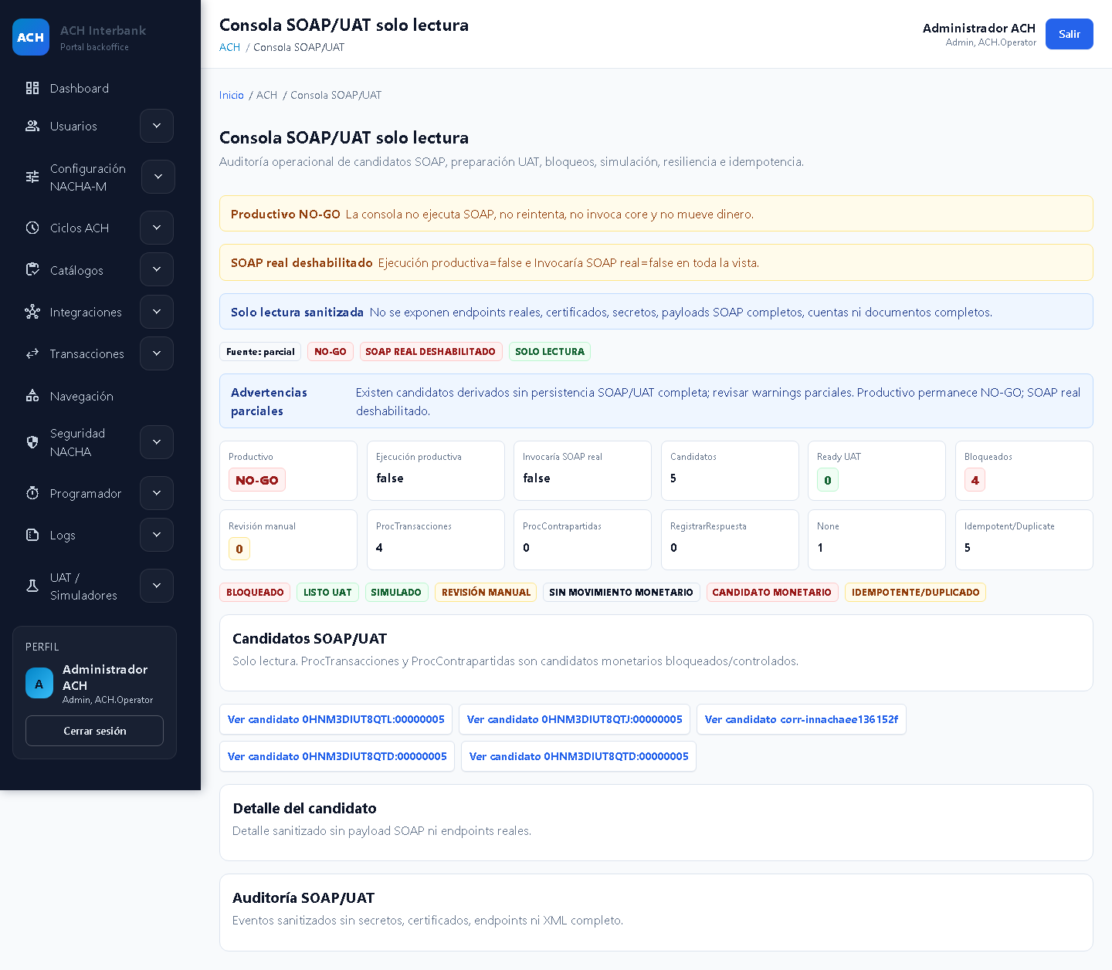
Referencia para revisar candidatos y resultados controlados.

Simulador NACHA-M de entrada
Para qué sirve: Permite preparar un archivo de prueba a partir de un escenario controlado.
Qué ve el usuario: Cámara, escenario, modo de respuesta, causal, entidades, cantidad, monto, fecha, ciclo, prefijo, notas y simulaciones recientes.
Acciones disponibles: Diligenciar, validar, generar cuando esté autorizado y actualizar la lista.
Botones o filtros relevantes: Validar, Generar archivo y Actualizar.
Qué no debe ejecutar sin escenario autorizado: No genere archivos no solicitados ni repita una simulación ya aceptada.
Estados o causales que pueden aparecer: Resultado de validación, causal seleccionada y estados de simulación.
Captura relacionada: Figura 27.

Figura 27. Simulador NACHA-M de entrada
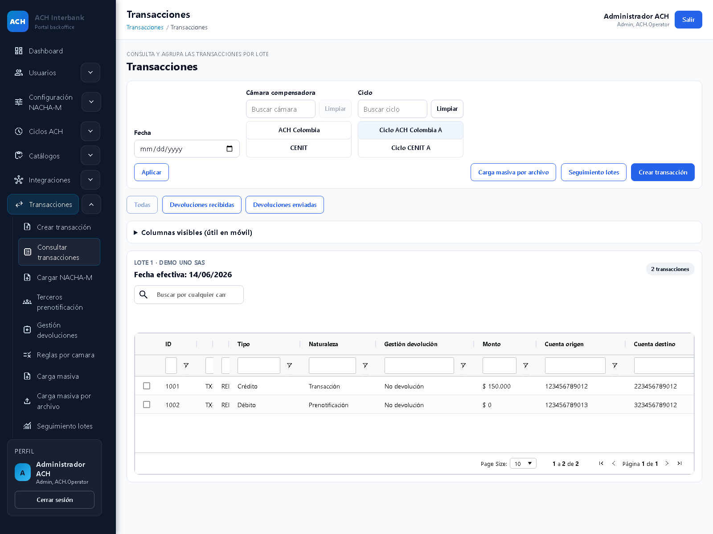
Referencia para preparar y validar un escenario de entrada.

31. Relación entre pantallas, estados y causales
Pantalla | Estados relacionados | Causales | Revisión principal
Crear transacción | Pending | No aplica al crear | Datos completos y tipo correcto.
Prenotificaciones | Pending, Certified, ReturnedByEpr, ReturnedByOperator | Rxx según cámara | Monto cero y resultado sin movimiento de dinero.
Gestión de devoluciones | Pending hacia estado de devolución | Rxx o DEV14 | Relación con transacción original.
Devolución de devolución | Elegible, bloqueado o ambiguo | R61, R65 u otra permitida | Valor, ventana, relación y no duplicidad.
Carga NACHA-M | Recibido, Duplicado, EnValidacion, Completado, Fallido | Dxx si existe rechazo de archivo | Cámara, ciclo, cantidad y mensaje.
Seguimiento de lotes | Cargado, Parseado, Validado, En cola, Procesado | Causal en el ítem cuando aplique | Totales, éxitos, fallos y mensajes.
Panel operacional | Estados de archivo, cola y simulación | Causal visible en decisiones | Indicadores consistentes con el detalle.
CENIT regulatorio | Consulta activa | Rxx, DEV14 o Dxx | Aplicabilidad por flujo y cámara.

Secuencia de lectura. Pantalla correcta, cámara correcta, ciclo correcto, registro correcto, estado esperado y causal aplicable.

32. Guía rápida para registrar incidencias
- Este flujo aplica para operación ACH Colombia y CENIT, considerando las reglas y causales propias de cada cámara.
- Asigne un título corto que describa la diferencia.
- Indique fecha, hora, cámara, ciclo y pantalla.
- Escriba el escenario y el paso exacto donde ocurrió.
- Describa el resultado esperado.
- Describa el resultado observado sin interpretaciones.
- Registre estado, causal y referencia cuando estén visibles.
- Adjunte una captura legible y sin datos sensibles.
- Indique si el caso impide continuar o permite seguir con precaución.
- Evite incluir claves de acceso o información real.
Campo | Qué registrar
Título | Ejemplo: La prenotificación no aparece después de guardar.
Pantalla | Nombre visible de la pantalla.
Escenario | Identificador asignado en la matriz.
Datos de referencia | Cámara, ciclo, fecha y referencia de prueba.
Pasos | Secuencia exacta realizada.
Esperado | Resultado definido en la matriz o en este manual.
Observado | Mensaje, estado, causal o ausencia encontrada.
Evidencia | Captura completa, legible y sin información sensible.
Impacto | Bloquea, afecta parcialmente o permite continuar.

Buena incidencia. Debe permitir que otra persona entienda qué se hizo, qué se esperaba y qué ocurrió sin repetir preguntas básicas.

33. Glosario funcional
Término | Explicación
Addenda | Información complementaria asociada a una transacción.
Cámara | Ámbito ACH Colombia o CENIT al que pertenece un caso.
Causal | Motivo que explica una devolución o rechazo.
Ciclo | Ventana de trabajo para agrupar transacciones.
Crédito | Transacción que entrega fondos a una cuenta receptora.
Débito | Transacción que retira fondos con autorización.
Devolución | Transacción que retorna una operación previamente enviada.
Devolución de devolución | Retorno de una devolución bajo reglas de elegibilidad.
Estado | Condición actual de una transacción, ciclo, archivo o lote.
Incidencia | Diferencia entre el resultado esperado y el observado.
Lote | Grupo de transacciones relacionadas.
NACHA-M | Estructura de archivo para organizar registros ACH.
Prenotificación | Validación previa sin movimiento de dinero.
Rechazo | No aceptación de un archivo o conjunto de registros.
Trazabilidad | Secuencia de hechos que permite seguir un caso.
UAT | Prueba de aceptación realizada en un entorno controlado.

34. Recomendaciones finales
- Mantenga separadas las pruebas ACH Colombia y CENIT.
- Confirme cámara, ciclo y tipo antes de cada acción.
- Use la causal exacta definida para el escenario.
- Revise addendas antes de guardar.
- Confirme monto cero en prenotificaciones.
- No repita generación, carga, devolución o reintento sin autorización.
- Registre estados y mensajes tal como aparecen.
- Deténgase ante resultados ambiguos o bloqueados.
- Conserve evidencia legible y sin datos sensibles.
- Cierre el acceso al terminar la jornada de pruebas.
Recomendación operativa. Use este manual junto con la matriz de escenarios y el formato de incidencias. La combinación de los tres documentos permite ejecutar, comparar y reportar de forma consistente.

35. Cierre
El recorrido funcional de ACH Interbank - ACH Colombia y CENIT queda cubierto desde el ingreso hasta la consulta de estados, causales, ciclos, transacciones, archivos, lotes y flujos de devolución.
La prueba se considera correctamente documentada cuando cada escenario tiene resultado, evidencia, estado observado y, si aplica, incidencia registrada.
Condición final. La operación real permanece no habilitada. Este manual se limita a pruebas funcionales controladas y no autoriza acciones fuera de los escenarios aprobados.

Ampliación funcional V3 - ACH Interbank
1. Actores funcionales del manual
Usuario funcional de pruebas
Actor principal: Usuario funcional de pruebas.
Actores secundarios: Soporte tecnico funcional.
Para que sirve: Ejecutar escenarios de prueba y reportar incidencias.
Cuando se usa: Durante la validacion funcional, la preparacion de evidencias y el cierre de pruebas.
Pasos funcionales: Ingresar al aplicativo, ejecutar el flujo asignado, revisar el resultado y registrar observaciones.
Que debe validar el usuario: Que la pantalla responda al caso de prueba y que la informacion visible coincida con los datos de prueba.
Que errores debe reportar: Bloqueos, mensajes inesperados, datos inconsistentes y falta de acceso a la funcion esperada.
Captura asociada, si existe: No aplica como seccion de referencia general.
Operador ACH
Actor principal: Operador ACH.
Actores secundarios: Revisor / validador operativo y Soporte tecnico funcional.
Para que sirve: Crear, consultar y validar transacciones, prenotificaciones, ciclos, devoluciones y archivos operativos.
Cuando se usa: En la operacion diaria y en el seguimiento de resultados de ACH.
Pasos funcionales: Consultar pantallas operativas, revisar estados, validar detalles y confirmar resultados.
Que debe validar el usuario: Que los registros visibles correspondan al ciclo, archivo o transaccion revisada.
Que errores debe reportar: Rechazos, diferencias de conciliacion, faltantes y resultados no esperados.
Captura asociada, si existe: Varias capturas operativas de la Fase 2A.
Administrador funcional ACH
Actor principal: Administrador funcional ACH.
Actores secundarios: Administrador de catalogos / parametrizacion.
Para que sirve: Administrar reglas, prioridades, perfiles y configuraciones funcionales de la operacion ACH.
Cuando se usa: Cuando se ajusta parametrizacion o se revisa la coherencia entre camara, ciclo y reglas.
Pasos funcionales: Abrir la pantalla de configuracion, revisar el valor vigente, validar la relacion con la camara y confirmar los cambios visibles.
Que debe validar el usuario: Que la configuracion refleje la politica esperada y no deje ambiguedades.
Que errores debe reportar: Parametrizacion incompleta, duplicada, contradictoria o fuera de vigencia.
Captura asociada, si existe: Capturas de preferencias, reglas, ciclos y perfiles.
Administrador de catalogos / parametrizacion
Actor principal: Administrador de catalogos / parametrizacion.
Actores secundarios: Operador ACH.
Para que sirve: Mantener catalogos maestros y valores funcionales basicos.
Cuando se usa: Al crear o revisar datos maestros que alimentan otros procesos.
Pasos funcionales: Entrar al catalogo, revisar los registros visibles, verificar estado y confirmar que el maestro sea consistente.
Que debe validar el usuario: Que el catalogo tenga valores correctos, sin duplicados ni vacios.
Que errores debe reportar: Valores faltantes, duplicados, estados incorrectos o campos obligatorios sin completar.
Captura asociada, si existe: Capturas de catalogos y entidades financieras.
Administrador de certificados digitales
Actor principal: Administrador de certificados digitales.
Actores secundarios: Soporte tecnico funcional y Revisor / validador operativo.
Para que sirve: Registrar, consultar y gobernar certificados usados en la generacion y el cifrado.
Cuando se usa: Cuando se valida vigencia, versionado, carga y uso operativo de certificados.
Pasos funcionales: Abrir la pantalla de certificados, revisar metadatos visibles, verificar vigencia y continuar al flujo de trabajo requerido.
Que debe validar el usuario: Que el certificado visible corresponda al entorno de prueba y a la operacion esperada.
Que errores debe reportar: Certificado ausente, vencido, no visible, o con datos no coincidentes.
Captura asociada, si existe: Capturas de gobierno de certificados y sobre digital.
Revisor / validador operativo
Actor principal: Revisor / validador operativo.
Actores secundarios: Operador ACH.
Para que sirve: Revisar resultados, conciliacion, rechazos, trazabilidad y evidencias.
Cuando se usa: En el cierre de una prueba, en la revision de un caso o ante diferencias operativas.
Pasos funcionales: Abrir el panel o reporte, revisar el detalle y validar que la evidencia cierre con la operacion.
Que debe validar el usuario: Que el resultado coincida con el proceso ejecutado.
Que errores debe reportar: Diferencias, estados inesperados, registros no conciliados y evidencias incompletas.
Captura asociada, si existe: Dashboard operativo, conciliacion y reportes.
Usuario de consulta / auditoria
Actor principal: Usuario de consulta / auditoria.
Actores secundarios: Revisor / validador operativo.
Para que sirve: Consultar reportes, logs, auditoria y evidencias sin modificar parametrizacion.
Cuando se usa: Cuando solo se requiere lectura y trazabilidad.
Pasos funcionales: Abrir la consulta, aplicar filtros y revisar el detalle mostrado.
Que debe validar el usuario: Que la consulta permita verificar el dato sin modificarlo.
Que errores debe reportar: Falta de acceso, datos incompletos o inconsistencia entre consulta y evidencia.
Captura asociada, si existe: Reportes y pantallas de consulta.
Soporte tecnico funcional
Actor principal: Soporte tecnico funcional.
Actores secundarios: Todos los demas actores.
Para que sirve: Acompanar pruebas, clasificar incidencias y validar si un problema corresponde a datos, parametrizacion, seguridad, camara o aplicacion.
Cuando se usa: Durante la ejecucion de pruebas, ante errores o cuando una pantalla no responde como se espera.
Pasos funcionales: Revisar el caso, verificar la pantalla, confirmar el alcance y orientar el siguiente paso.
Que debe validar el usuario: Que la falla se clasifique correctamente antes de escalarla.
Que errores debe reportar: Errores tecnicos, accesos bloqueados y comportamientos que no correspondan al flujo funcional.
Captura asociada, si existe: Segun la pantalla en revision.
2. Preparacion funcional de datos maestros
2.1 Entidades financieras
Actor principal: Administrador de catalogos / parametrizacion.
Actores secundarios: Operador ACH.
Para que sirve: Mantener la informacion basica de las entidades que participan en la operacion.
Cuando se usa: Antes de ejecutar pruebas de terceros, clientes, conciliacion o generacion.
Pasos funcionales: Abrir el mantenimiento, revisar el listado visible, validar los registros y confirmar que el dato de verificacion sea el mostrado por la aplicacion.
Que debe validar el usuario: Que la entidad financiera corresponda al registro esperado y que los campos visibles esten completos.
Que errores debe reportar: Registros duplicados, datos faltantes, inconsistencias de identificacion o campos de verificacion vacios cuando deban mostrarse.
Captura asociada, si existe: `32_financial_institutions_mantenimiento_digito_verificacion.png`.
2.2 Priorizacion por camara
Actor principal: Administrador funcional ACH.
Actores secundarios: Administrador de catalogos / parametrizacion.
Para que sirve: Definir el orden o preferencia visible por camara ACH Colombia o CENIT.
Cuando se usa: Cuando se ajusta la prioridad funcional que aplicara la operacion o la consulta.
Pasos funcionales: Abrir la pantalla de preferencias, revisar la prioridad mostrada y confirmar la camara asociada.
Que debe validar el usuario: Que la prioridad visible sea coherente con la camara y el contexto operativo.
Que errores debe reportar: Prioridades invertidas, registros duplicados o camara incorrecta.
Captura asociada, si existe: `33_clearing_house_preferences_prioridades_camara.png`.
2.3 Tipos de documento
Actor principal: Administrador de catalogos / parametrizacion.
Actores secundarios: Operador ACH.
Para que sirve: Mantener los valores usados para identificar personas o terceros.
Cuando se usa: Al crear clientes, terceros o registros maestros.
Pasos funcionales: Abrir el catalogo, revisar los tipos mostrados y validar que existan los valores requeridos.
Que debe validar el usuario: Que los tipos de documento coincidan con los permitidos por la operacion.
Que errores debe reportar: Valores inexistentes, duplicados o marcados incorrectamente.
Captura asociada, si existe: `34_catalog_document_types.png`.
2.4 Sexo / genero
Actor principal: Administrador de catalogos / parametrizacion.
Actores secundarios: Operador ACH.
Para que sirve: Mantener el catalogo de genero o sexo visible para procesos de identificacion.
Cuando se usa: Durante la validacion de datos maestros o la creacion de clientes.
Pasos funcionales: Abrir el catalogo, revisar los valores visibles y confirmar su vigencia.
Que debe validar el usuario: Que el valor mostrado sea el requerido por la prueba.
Que errores debe reportar: Valores faltantes, duplicados o inactivos sin justificacion.
Captura asociada, si existe: `35_catalog_gender_types.png`.
2.5 Tipos de persona
Actor principal: Administrador de catalogos / parametrizacion.
Actores secundarios: Operador ACH.
Para que sirve: Mantener la clasificacion funcional de persona natural o juridica, segun aplique.
Cuando se usa: En altas, validaciones de terceros y clientes.
Pasos funcionales: Abrir el catalogo y revisar que el valor requerido exista y sea legible.
Que debe validar el usuario: Que el tipo de persona corresponda al caso de prueba.
Que errores debe reportar: Valores ausentes o mal clasificados.
Captura asociada, si existe: `36_catalog_person_types.png`.
2.6 Codigos de transaccion ACH
Actor principal: Administrador de catalogos / parametrizacion.
Actores secundarios: Operador ACH.
Para que sirve: Mantener los codigos que se usan en la operacion ACH.
Cuando se usa: En reglas, conciliacion y validacion funcional de procesos.
Pasos funcionales: Revisar el catalogo, confirmar los codigos visibles y validar su correspondencia con la operacion.
Que debe validar el usuario: Que el codigo mostrado sea el esperado.
Que errores debe reportar: Codigos faltantes, duplicados o inconsistentes.
Captura asociada, si existe: `37_catalog_transaction_codes.png`.
2.7 Conceptos de lote
Actor principal: Administrador de catalogos / parametrizacion.
Actores secundarios: Operador ACH.
Para que sirve: Mantener los conceptos visibles que se asocian a lotes o descripciones de entrada.
Cuando se usa: Al generar, consultar o revisar archivos y lotes operativos.
Pasos funcionales: Abrir el catalogo, revisar la descripcion visible y confirmar que coincida con el uso esperado.
Que debe validar el usuario: Que el concepto corresponda al lote o archivo revisado.
Que errores debe reportar: Descripciones incorrectas, duplicadas o ausentes.
Captura asociada, si existe: `38_catalog_company_entry_descriptions.png`.
3. Administracion de terceros de prenotificacion
Listado de terceros de prenotificacion
Actor principal: Operador ACH.
Actores secundarios: Soporte tecnico funcional.
Para que sirve: Consultar y seguir los terceros que participan en prenotificacion.
Cuando se usa: Antes de una validacion operativa o cuando se revisa un registro existente.
Pasos funcionales: Abrir el listado, usar los filtros visibles, ubicar el tercero y revisar el detalle en la misma vista si aplica.
Que debe validar el usuario: Que el registro mostrado corresponda al tercero esperado y que la busqueda devuelva resultados coherentes.
Que errores debe reportar: No encontrar resultados, filtros que no devuelven lo esperado o datos incongruentes.
Captura asociada, si existe: `28_customer_third_parties_listado_busqueda.png`.
Creacion de terceros: pendiente de validacion.
Estado funcional: No encontrado como accion confirmada.
Observacion: La evidencia disponible solo confirma listado y busqueda.
4. Administracion de clientes
Listado de clientes
Actor principal: Operador ACH.
Actores secundarios: Soporte tecnico funcional.
Para que sirve: Consultar los clientes cargados en la aplicacion.
Cuando se usa: Para validar datos existentes o ubicar un cliente antes de una operacion.
Pasos funcionales: Abrir el listado, revisar los registros visibles y localizar el cliente requerido.
Que debe validar el usuario: Que el registro corresponda al cliente esperado.
Que errores debe reportar: Cliente no encontrado, lista vacia sin justificacion o datos inconsistentes.
Captura asociada, si existe: `30_customers_listado.png`.
Creacion de clientes
Actor principal: Operador ACH.
Actores secundarios: Soporte tecnico funcional.
Para que sirve: Registrar un cliente nuevo con los datos requeridos por la operacion.
Cuando se usa: Cuando se necesita un alta funcional para pruebas locales.
Pasos funcionales: Abrir el formulario de alta, completar los campos visibles, revisar validaciones y guardar solo si la pantalla lo permite.
Que debe validar el usuario: Que la informacion se acepte sin errores y que el cliente quede disponible para consulta.
Que errores debe reportar: Campos obligatorios vacios, datos invalidos o rechazo al guardar.
Captura asociada, si existe: `31_customers_nuevo.png`.
5. Administracion de entidades financieras y digito de verificacion
Mantenimiento de entidades financieras
Actor principal: Administrador de catalogos / parametrizacion.
Actores secundarios: Operador ACH.
Para que sirve: Consultar y mantener la informacion de entidades financieras visible en la aplicacion.
Cuando se usa: Antes de pruebas que dependan de bancos o entidades relacionadas.
Pasos funcionales: Abrir la pantalla, revisar el listado, confirmar los datos visibles y validar el campo de verificacion si aparece.
Que debe validar el usuario: Que los datos visibles correspondan al entorno de pruebas y que el registro sea consistente.
Que errores debe reportar: Registros duplicados, inconsistencia en nombres o campos faltantes.
Captura asociada, si existe: `32_financial_institutions_mantenimiento_digito_verificacion.png`.
Digito de verificacion
Actor principal: Administrador de catalogos / parametrizacion.
Actores secundarios: Usuario funcional de pruebas.
Para que sirve: Validar visualmente el campo de verificacion cuando la aplicacion lo muestre.
Cuando se usa: En la consulta o mantenimiento de entidades financieras.
Pasos funcionales: Revisar el campo visible y confirmar que la informacion mostrada sea la esperada por la prueba.
Que debe validar el usuario: Solo el valor visible en pantalla.
Que errores debe reportar: Ausencia del campo cuando se espere, valor incorrecto o dato inconsistente.
Captura asociada, si existe: `32_financial_institutions_mantenimiento_digito_verificacion.png`.
6. Priorizacion por camara ACH Colombia / CENIT
Preferencias por camara
Actor principal: Administrador funcional ACH.
Actores secundarios: Administrador de catalogos / parametrizacion.
Para que sirve: Definir la priorizacion o preferencia funcional por camara.
Cuando se usa: Cuando se revisa que la pantalla muestre el orden o prioridad requerido.
Pasos funcionales: Abrir la configuracion, revisar la prioridad visible y validar la relacion con la camara.
Que debe validar el usuario: Que la priorizacion mostrada sea la que corresponde al caso de prueba.
Que errores debe reportar: Orden equivocado, camara incorrecta o registro duplicado.
Captura asociada, si existe: `33_clearing_house_preferences_prioridades_camara.png`.
7. Reglas por camara y configuracion de ciclos
Reglas por camara
Actor principal: Administrador funcional ACH.
Actores secundarios: Soporte tecnico funcional.
Para que sirve: Revisar las reglas visibles aplicables a la camara seleccionada.
Cuando se usa: Cuando se valida una politica o condicion operativa por camara.
Pasos funcionales: Abrir la pantalla, revisar las reglas visibles y confirmar que correspondan a la camara activa.
Que debe validar el usuario: Que la regla, el alcance y la camara coincidan.
Que errores debe reportar: Regla faltante, regla duplicada o camara equivocada.
Captura asociada, si existe: `39_transactions_clearing_house_rules.png`.
Configuracion de ciclos
Actor principal: Administrador funcional ACH.
Actores secundarios: Operador ACH.
Para que sirve: Revisar la configuracion vigente de ciclos.
Cuando se usa: Antes de ejecutar o validar una operacion de ciclo.
Pasos funcionales: Abrir la pantalla, revisar el ciclo visible y validar su estado o vigencia segun lo mostrado.
Que debe validar el usuario: Que la configuracion corresponda al ciclo que se espera usar.
Que errores debe reportar: Ciclo no vigente, datos incompletos o configuracion inconsistene.
Captura asociada, si existe: `40_transactions_cycle_configs.png`.
8. Causales y politicas CENIT
Causales de devolucion CENIT
Actor principal: Administrador funcional ACH.
Actores secundarios: Revisor / validador operativo.
Para que sirve: Consultar las causales visibles de devolucion regulatoria.
Cuando se usa: Cuando se valida una devolucion o una prueba de rechazo.
Pasos funcionales: Abrir la pantalla, ubicar la causal y revisar su descripcion visible.
Que debe validar el usuario: Que la causal corresponda al caso revisado.
Que errores debe reportar: Causal incorrecta, ausente o inconsistente.
Captura asociada, si existe: `41_cenit_causales_devolucion.png`.
Causales de rechazo CENIT
Actor principal: Administrador funcional ACH.
Actores secundarios: Revisor / validador operativo.
Para que sirve: Consultar las causales visibles de rechazo regulatorio.
Cuando se usa: Al revisar una respuesta o resultado operacional.
Pasos funcionales: Abrir la pantalla, revisar el listado y confirmar la causal mostrada.
Que debe validar el usuario: Que la causal sea la esperada para la prueba.
Que errores debe reportar: Causal no encontrada, descripcion incorrecta o dato duplicado.
Captura asociada, si existe: `42_cenit_causales_rechazo.png`.
Politicas de transaccion CENIT
Actor principal: Administrador funcional ACH.
Actores secundarios: Soporte tecnico funcional.
Para que sirve: Revisar las politicas operativas de transaccion visibles.
Cuando se usa: Cuando se valida la regla aplicable a una operacion.
Pasos funcionales: Abrir la pantalla, revisar la politica y confirmar su alcance visible.
Que debe validar el usuario: Que la politica corresponda a la operacion esperada.
Que errores debe reportar: Politica ausente, duplicada o mal asignada.
Captura asociada, si existe: `43_cenit_politicas_transaccion.png`.
Politicas de prenotificacion CENIT
Actor principal: Administrador funcional ACH.
Actores secundarios: Operador ACH.
Para que sirve: Revisar las politicas visibles de prenotificacion.
Cuando se usa: En la validacion previa a la prenotificacion o ante una observacion funcional.
Pasos funcionales: Abrir la pantalla, revisar el contenido visible y confirmar su vigencia.
Que debe validar el usuario: Que la politica sea la correcta para el proceso revisado.
Que errores debe reportar: Politica faltante, texto inconsistente o clasificacion incorrecta.
Captura asociada, si existe: `44_cenit_politicas_prenotificacion.png`.
9. Perfiles NACHA-M
Listado de perfiles NACHA-M
Actor principal: Administrador funcional ACH.
Actores secundarios: Operador ACH.
Para que sirve: Consultar los perfiles oficiales visibles en la aplicacion.
Cuando se usa: Al revisar la configuracion funcional de NACHA-M.
Pasos funcionales: Abrir el listado, revisar los perfiles visibles y ubicar el requerido.
Que debe validar el usuario: Que el perfil mostrado corresponda a la camara o configuracion esperada.
Que errores debe reportar: Perfil no visible, nombre inconsistente o dato ausente.
Captura asociada, si existe: `45_nacha_config_perfiles.png`.
Detalle de perfil NACHA-M
Estado funcional: Captura observada, pero debe tratarse como validacion puntual del perfil.
Actor principal: Administrador funcional ACH.
Para que sirve: Ver el detalle de un perfil cuando existe registro navegable.
Cuando se usa: Solo al revisar el detalle de un perfil especifico.
Pasos funcionales: Abrir el listado, seleccionar un perfil y revisar el detalle visible.
Que debe validar el usuario: Que el detalle pertenezca al perfil seleccionado.
Que errores debe reportar: Detalle inaccesible, registro no navegable o informacion incompleta.
Captura asociada, si existe: `46_nacha_config_perfil_detalle_si_existe.png`.
10. Consulta operativa, conciliacion y reportes
Dashboard operativo NACHA-M
Actor principal: Revisor / validador operativo.
Actores secundarios: Operador ACH.
Para que sirve: Revisar el estado operativo general de NACHA-M.
Cuando se usa: Durante la supervision de procesos o al verificar resultados de ejecucion.
Pasos funcionales: Abrir el panel, revisar indicadores y validar la informacion mostrada.
Que debe validar el usuario: Que el dashboard presente el estado esperado.
Que errores debe reportar: Datos vacios, totales inconsistentes o panel no cargado.
Captura asociada, si existe: `47_nacha_operational_dashboard.png`.
Conciliacion ACH
Actor principal: Revisor / validador operativo.
Actores secundarios: Operador ACH.
Para que sirve: Comparar resultados y detectar diferencias visibles.
Cuando se usa: Al cerrar pruebas o validar un resultado operativo.
Pasos funcionales: Abrir la conciliacion, revisar las diferencias y confirmar los resultados visibles.
Que debe validar el usuario: Que la conciliacion coincida con la operacion ejecutada.
Que errores debe reportar: Diferencias no esperadas, registros faltantes o estados incongruentes.
Captura asociada, si existe: `48_ach_reconciliation.png`.
Reporte de rechazos
Actor principal: Revisor / validador operativo.
Actores secundarios: Operador ACH.
Para que sirve: Consultar rechazos visibles para seguimiento de incidencias.
Cuando se usa: Al revisar rechazos o al preparar evidencia de una prueba.
Pasos funcionales: Abrir el reporte, revisar los registros y confirmar el detalle mostrado.
Que debe validar el usuario: Que el rechazo corresponda al caso revisado.
Que errores debe reportar: Rechazo faltante, detalle incompleto o resultado inesperado.
Captura asociada, si existe: `49_reports_rejections.png`.
11. Seguridad NACHA-M, certificados digitales y sobre digital
Dashboard seguridad NACHA-M
Actor principal: Administrador de certificados digitales.
Actores secundarios: Soporte tecnico funcional.
Para que sirve: Entrar al modulo de seguridad NACHA-M y revisar su estado general.
Cuando se usa: Al iniciar una tarea de seguridad o validar accesos a este modulo.
Pasos funcionales: Abrir el dashboard, revisar los accesos visibles y continuar al flujo requerido.
Que debe validar el usuario: Que el modulo de seguridad cargue correctamente.
Que errores debe reportar: Acceso bloqueado, carga incompleta o panel vacio por error tecnico.
Captura asociada, si existe: `51_nacha_security_dashboard.png`.
Gobierno / consulta de certificados
Actor principal: Administrador de certificados digitales.
Actores secundarios: Revisor / validador operativo.
Para que sirve: Consultar certificados y su informacion visible de gobierno.
Cuando se usa: Cuando se revisa el estado de un certificado o se valida una carga.
Pasos funcionales: Abrir la pantalla, revisar el listado y confirmar la informacion mostrada.
Que debe validar el usuario: Que el certificado mostrado sea el esperado para el entorno de prueba.
Que errores debe reportar: Certificado no visible, listado vacio sin justificacion o datos inconsistentes.
Captura asociada, si existe: `52_nacha_security_certificates_gobierno.png`.
Cifrado manual con sobre digital
Actor principal: Administrador de certificados digitales.
Actores secundarios: Soporte tecnico funcional.
Para que sirve: Ejecutar un cifrado manual con la herramienta de sobre digital.
Cuando se usa: Al validar la operacion manual de cifrado en pruebas locales.
Pasos funcionales: Abrir la pantalla, cargar el archivo o insumo visible, ejecutar la accion y revisar el resultado mostrado.
Que debe validar el usuario: Que el proceso termine y que el resultado sea legible.
Que errores debe reportar: Archivo no aceptado, resultado vacio o fallo visible de procesamiento.
Captura asociada, si existe: `59_nacha_manual_encrypt_sobre_digital.png`.
Descifrado manual con sobre digital
Actor principal: Administrador de certificados digitales.
Actores secundarios: Soporte tecnico funcional.
Para que sirve: Ejecutar un descifrado manual con la herramienta de sobre digital.
Cuando se usa: Al validar la recuperacion de un archivo en entorno de prueba.
Pasos funcionales: Abrir la pantalla, seleccionar el insumo disponible, ejecutar la accion y revisar el contenido visible.
Que debe validar el usuario: Que el contenido recuperado sea el esperado.
Que errores debe reportar: Insumo invalido, resultado vacio o fallo visible de descifrado.
Captura asociada, si existe: `60_nacha_manual_decrypt_sobre_digital.png`.
Herramienta sobre digital
Actor principal: Administrador de certificados digitales.
Actores secundarios: Soporte tecnico funcional.
Para que sirve: Usar la herramienta funcional de sobre digital para tareas de operacion y revision.
Cuando se usa: Cuando se requiere revisar o probar el flujo de sobre digital.
Pasos funcionales: Abrir la herramienta, revisar las opciones visibles y ejecutar la accion necesaria.
Que debe validar el usuario: Que la herramienta muestre las opciones y resultados esperados.
Que errores debe reportar: Pantalla vacia, opciones no visibles o resultado no utilizable.
Captura asociada, si existe: `61_sobre_digital_tool.png`.
12. Generacion NACHA-M y naming
Estado funcional de la generacion
Actor principal: Administrador de certificados digitales.
Actores secundarios: Operador ACH.
Para que sirve: Probar la generacion del archivo NACHA-M cuando la pantalla muestre un resultado real.
Cuando se usa: Solo cuando la interfaz devuelve un nombre o resultado visible y utilizable.
Pasos funcionales: Abrir la pantalla de generacion, revisar si existe salida visible y confirmar el dato mostrado.
Que debe validar el usuario: Solo lo que la pantalla muestre de forma expresa.
Que errores debe reportar: Ausencia de resultado, salida no visible o contenido no utilizable.
La evidencia de cierre puede ser archivo generado, nombre visible, registro de exportacion o validacion funcional; no depende exclusivamente de printscreen.
Generacion NACHA-M base
La generacion base corresponde al archivo NACHA-M antes del cifrado o envoltura final.
El archivo base debe construirse con la parametrizacion vigente por camara.
Para ACH Colombia, la generacion debe respetar los perfiles NACHA-M aplicables y las reglas reglamentarias de archivo.
Para CENIT, la generacion debe respetar la parametrizacion propia de la camara CENIT, sin asumir que su naming o reglas sean iguales a ACH Colombia.
El usuario funcional no debe modificar manualmente el contenido del archivo generado.
Si no se obtiene archivo visible en pantalla, la evidencia puede ser el archivo fisico generado, el registro de exportacion o la validacion del resultado en el inventario.
No documentar como cerrado hasta tener evidencia real de salida.
Generacion NACHA-M cifrada
La generacion cifrada corresponde a la salida protegida que se obtiene despues de aplicar el flujo de seguridad definido por la aplicacion.
El archivo cifrado o final exportable debe derivarse del archivo base generado previamente.
El usuario debe validar que la salida cifrada exista, que corresponda a la camara correcta y que no se altere manualmente.
No explicar criptografia interna.
No mencionar implementacion tecnica.
No inventar certificados, estados ni datos sensibles.
Si la pantalla no muestra salida, la evidencia puede ser archivo generado, nombre final visible, registro de exportacion o validacion posterior.
Naming del archivo base por camara
El naming del archivo base depende de la camara de compensacion.
ACH Colombia usa la regla reglamentaria que debe manejarse como `RRRRTTT.ZZZ.1`.
RRRR: ruta o identificador de la entidad originadora segun parametrizacion.
TTT: transito o identificador operativo correspondiente.
ZZZ: consecutivo diario del archivo.
`.1`: extension o sufijo reglamentario del archivo base segun la regla aplicable.
El consecutivo diario debe controlarse por la aplicacion y no ser digitado manualmente por el usuario.
El usuario debe validar que el nombre generado corresponda a la camara, entidad originadora, fecha/ciclo y consecutivo esperado.
Para CENIT, no inventar formato. Documentar que el naming debe tomarse de la parametrizacion o regla visible/generada por la aplicacion y queda sujeto a validacion funcional si no hay evidencia en pantalla o archivo.
Naming del archivo final y extension .env
El archivo final corresponde a la salida lista para intercambio o entrega, cuando el flujo de generacion/cifrado lo produzca.
La extension `.env` debe documentarse como extension final exportable unicamente cuando la aplicacion la genere o la muestre.
No asumir que el archivo base y el archivo final tienen la misma extension.
No renombrar manualmente archivos para cumplir la regla.
Si el sistema genera archivo final `.env`, el usuario debe validar:
Que el nombre corresponda al archivo base o ciclo origen.
Que la camara sea la correcta.
Que la extension final sea la esperada.
Que la salida no sea una pantalla vacia ni una evidencia inventada.
Si no hay archivo final visible, dejar como pendiente de evidencia operativa, no como funcionalidad inexistente.
Evidencias validas para generacion y naming
Una evidencia valida puede ser archivo NACHA-M base generado, archivo cifrado generado, archivo final exportable, nombre de archivo visible en pantalla, registro de exportacion, evidencia de ciclo/exportacion asociada o validacion funcional registrada en el inventario.
No son evidencias validas: pantalla vacia, suposicion de nombre, archivo renombrado manualmente, naming inventado, captura sin resultado visible o texto redactado sin archivo o evidencia.
Pendientes funcionales que requieren validación antes de cierre final
Onboarding silencioso en creacion de transaccion
Actor principal: Operador ACH.
Actores secundarios: Usuario funcional de pruebas / Soporte tecnico funcional.
Para que sirve: Permitir que el sistema realice automaticamente la asociacion o registro requerido durante la creacion de una transaccion.
Cuando se usa: Al crear una transaccion con datos que requieren registro o asociacion funcional sin alta manual previa.
Como se valida: Crear una transaccion de prueba y verificar que el flujo permita continuar sin exigir una creacion manual independiente.
Que debe validar el usuario: Que la transaccion se registre correctamente y que la asociacion generada por el sistema sea coherente.
Que errores debe reportar: Bloqueo por falta de alta manual, asociacion incorrecta, tercero/cliente no relacionado o inconsistencia posterior en la consulta.
Captura asociada: Usar captura existente del flujo de creacion de transaccion si aplica. No inventar captura nueva.
ID | Captura esperada | Tema | Estado | Motivo | Evidencia requerida | Accion para cierre | Responsable sugerido
--- | --- | --- | --- | --- | --- | --- | ---
29 | `29_customer_third_parties_creacion_si_existe.png` | Creacion de terceros | No encontrado | La evidencia solo confirma listado y busqueda. | Captura real de la accion, si llega a existir. | Validar si existe boton, modal o accion interna en la pantalla de terceros. | Operador ACH / Soporte tecnico funcional
50 | `50_onboarding_silencioso_si_aparece.png` | Onboarding silencioso en creacion de transaccion | Requiere validacion funcional en flujo de transaccion | El onboarding silencioso se valida durante la creacion de una transaccion. No es una pantalla separada y no debe tratarse como funcionalidad inexistente. | Caso de prueba de creacion de transaccion donde se confirme la asociacion o registro automatico. | Crear una transaccion de prueba y verificar que el flujo permita continuar sin exigir una creacion manual independiente. | Operador ACH / Usuario funcional de pruebas
53 | `53_nacha_security_certificate_versions_historial.png` | Versiones e historial de certificados | Requiere validacion | No existe un certificado navegable confirmado para documentarlo como flujo estable. | Captura real del historial visible. | Confirmar con un certificado real y revisar su detalle. | Administrador de certificados digitales
54 | `54_nacha_security_certificates_estados_vigencia_si_visible.png` | Estados y vigencia de certificados | Requiere validacion | No hay certificados cargados para mostrar estados o fechas de vigencia. | Captura real con estados o fechas visibles. | Validar con un certificado visible en la pantalla. | Administrador de certificados digitales
55 | `55_nacha_security_certificates_rotacion_reemplazo_si_existe.png` | Rotacion / reemplazo de certificados | No encontrado | No aparece accion visible de activar, revocar, reemplazar o versionar. | Captura real de la accion, si se habilita. | Revisar la pantalla de certificados con un registro real si se habilita. | Administrador de certificados digitales
57 | `57_nacha_generate_base.png` | Generacion NACHA-M base | Requiere validacion | No se obtuvo resultado funcional utilizable en el entorno. | Captura real de la salida visible. | Repetir la generacion y confirmar salida visible. | Administrador de certificados digitales
58 | `58_nacha_generate_encrypted.png` | Generacion NACHA-M cifrada | Requiere validacion | No se obtuvo resultado funcional utilizable en el entorno. | Captura real de la salida cifrada visible. | Repetir la generacion y confirmar salida visible. | Administrador de certificados digitales
64 | `64_naming_archivo_base_por_camara_si_visible.png` | Naming archivo base por camara | Requiere validacion | No se obtuvo un nombre base visible para documentar. | Captura real del nombre base visible. | Confirmar solo si la aplicacion muestra el nombre base. | Administrador de certificados digitales
65 | `65_naming_archivo_final_env_si_visible.png` | Naming archivo final .env | Requiere validacion | No se obtuvo un nombre final exportable visible para documentar. | Captura real del nombre final visible. | Confirmar solo si la salida muestra el nombre final. | Administrador de certificados digitales
14. Pantallas retiradas del aplicativo y del manual funcional
Pantalla | Ruta anterior | Motivo
--- | --- | ---
Auditoria de certificados / sobre digital | `/nacha-security/digital-envelope/audit` | Retirada por no aportar evidencia funcional util para usuarios finales en el entorno actual.
Interoperabilidad / vector oficial | `/nacha-security/digital-envelope/interoperability` | Retirada por no aportar evidencia funcional util para usuarios finales en el entorno actual.

COBERTURA FUNCIONAL MANUAL V3
Tema | Actor principal | Ruta SPA revisada | Pantalla encontrada | Captura requerida | Nombre captura | Estado | ObservaciÃ³n
--- | --- | --- | --- | --- | --- | --- | ---
Terceros de prenotificaciÃ³n | Operador ACH | `/customer-third-parties` | Lista y bÃºsqueda de terceros | SÃ­ | `28_customer_third_parties_listado_busqueda.png` | Agregar captura | Cubre consulta, filtros y seguimiento.
CreaciÃ³n de terceros, si existe | Operador ACH | `/customer-third-parties` | AcciÃ³n interna por confirmar | SÃ­ | `29_customer_third_parties_creacion_si_existe.png` | Requiere validaciÃ³n | Validar si existe botÃ³n, modal o acciÃ³n interna.
Clientes | Operador ACH | `/customers` | Listado de clientes | SÃ­ | `30_customers_listado.png` | Agregar captura | Cubre consulta de clientes.
CreaciÃ³n de clientes | Operador ACH | `/customers/new` | Formulario de alta | SÃ­ | `31_customers_nuevo.png` | Agregar captura | Validar formulario de creaciÃ³n.
Entidades financieras | Administrador de catÃ¡logos / parametrizaciÃ³n | `/catalogs/financial-institutions` | Mantenimiento de entidades financieras | SÃ­ | `32_financial_institutions_mantenimiento_digito_verificacion.png` | Agregar captura | Incluye el dÃ­gito visible si la pantalla lo muestra.
PriorizaciÃ³n por cÃ¡mara | Administrador funcional ACH | `/catalogs/clearing-house-preferences` | Preferencias por cÃ¡mara | SÃ­ | `33_clearing_house_preferences_prioridades_camara.png` | Agregar captura | Validar prioridades ACH Colombia y CENIT.
Tipos de documento | Administrador de catÃ¡logos / parametrizaciÃ³n | `/catalogs/document-types` | CatÃ¡logo de tipos de documento | SÃ­ | `34_catalog_document_types.png` | Agregar captura | CatÃ¡logo maestro.
Sexo / gÃ©nero | Administrador de catÃ¡logos / parametrizaciÃ³n | `/catalogs/gender-types` | CatÃ¡logo de gÃ©nero | SÃ­ | `35_catalog_gender_types.png` | Agregar captura | CatÃ¡logo maestro.
Tipos de persona | Administrador de catÃ¡logos / parametrizaciÃ³n | `/catalogs/person-types` | CatÃ¡logo de persona | SÃ­ | `36_catalog_person_types.png` | Agregar captura | CatÃ¡logo maestro.
CÃ³digos de transacciÃ³n ACH | Administrador de catÃ¡logos / parametrizaciÃ³n | `/catalogs/transaction-codes` | CatÃ¡logo de transacciones | SÃ­ | `37_catalog_transaction_codes.png` | Agregar captura | CatÃ¡logo maestro.
Conceptos de lote | Administrador de catÃ¡logos / parametrizaciÃ³n | `/catalogs/company-entry-descriptions` | Conceptos de lote | SÃ­ | `38_catalog_company_entry_descriptions.png` | Agregar captura | CatÃ¡logo maestro.
Reglas por cÃ¡mara | Administrador funcional ACH | `/transactions/clearing-house-rules` | Reglas por cÃ¡mara | SÃ­ | `39_transactions_clearing_house_rules.png` | Agregar captura | Cubrir reglas funcionales visibles.
ConfiguraciÃ³n de ciclos | Administrador funcional ACH | `/transactions/cycle-configs` | ConfiguraciÃ³n de ciclos | SÃ­ | `40_transactions_cycle_configs.png` | Agregar captura | Validar vigencia y control de cambios.
Causales de devoluciÃ³n CENIT | Administrador funcional ACH | `/cenit/regulatorio/causales-devolucion` | Causales de devoluciÃ³n | SÃ­ | `41_cenit_causales_devolucion.png` | Agregar captura | CatÃ¡logo regulatorio CENIT.
Causales de rechazo CENIT | Administrador funcional ACH | `/cenit/regulatorio/causales-rechazo` | Causales de rechazo | SÃ­ | `42_cenit_causales_rechazo.png` | Agregar captura | CatÃ¡logo regulatorio CENIT.
PolÃ­ticas de transacciÃ³n CENIT | Administrador funcional ACH | `/cenit/regulatorio/politicas-transaccion` | PolÃ­ticas de transacciÃ³n | SÃ­ | `43_cenit_politicas_transaccion.png` | Agregar captura | PolÃ­ticas visibles en pantalla.
PolÃ­ticas de prenotificaciÃ³n CENIT | Administrador funcional ACH | `/cenit/regulatorio/politicas-prenotificacion` | PolÃ­ticas de prenotificaciÃ³n | SÃ­ | `44_cenit_politicas_prenotificacion.png` | Agregar captura | PolÃ­ticas visibles en pantalla.
Perfiles NACHA-M | Administrador funcional ACH | `/nacha-config-admin/perfiles` | Listado de perfiles oficiales | SÃ­ | `45_nacha_config_perfiles.png` | Agregar captura | Vista principal de perfiles.
Detalle de perfil NACHA-M, si existe | Administrador funcional ACH | `/nacha-config-admin/perfiles/:id` | Detalle navegable de perfil | SÃ­ | `46_nacha_config_perfil_detalle_si_existe.png` | Requiere validaciÃ³n | Solo si existe un registro navegable.
Dashboard operativo NACHA-M | Revisor / validador operativo | `/ach/nacha/operational-dashboard` | Panel operativo | SÃ­ | `47_nacha_operational_dashboard.png` | Agregar captura | Consulta operativa read-only.
ConciliaciÃ³n ACH | Revisor / validador operativo | `/ach/reconciliation` | Consola de conciliaciÃ³n | SÃ­ | `48_ach_reconciliation.png` | Agregar captura | Revisar diferencias y trazabilidad.
Reporte de rechazos | Revisor / validador operativo | `/reports/rejections` | Reporte de rechazos | SÃ­ | `49_reports_rejections.png` | Agregar captura | Soporta validaciÃ³n operativa.
Onboarding silencioso en creacion de transaccion | Operador ACH | `/transactions/create` | Flujo de transaccion | SÃ­ | `50_onboarding_silencioso_si_aparece.png` | Requiere validacion funcional en flujo de transaccion | El onboarding silencioso no es una pantalla independiente; se valida durante la creacion de una transaccion.
Dashboard seguridad NACHA-M | Administrador de certificados digitales | `/nacha-security/dashboard` | Panel de seguridad NACHA | SÃ­ | `51_nacha_security_dashboard.png` | Agregar captura | Consola base de seguridad.
Consulta / gobierno de certificados | Administrador de certificados digitales | `/nacha-security/certificates` | Gobierno de certificados | SÃ­ | `52_nacha_security_certificates_gobierno.png` | Agregar captura | Vista principal de certificados.
Versiones e historial de certificados | Administrador de certificados digitales | `/nacha-security/certificates/:id/versions` | Versionado de certificado | SÃ­ | `53_nacha_security_certificate_versions_historial.png` | Agregar captura | Evidenciar historial.
Estados y vigencia de certificados | Administrador de certificados digitales | `/nacha-security/certificates` | Estados y fechas visibles | SÃ­ | `54_nacha_security_certificates_estados_vigencia_si_visible.png` | Agregar captura | Registrar solo estados y fechas mostrados.
RotaciÃ³n / reemplazo de certificados, si existe | Administrador de certificados digitales | `/nacha-security/certificates` | AcciÃ³n visible de gestiÃ³n | SÃ­ | `55_nacha_security_certificates_rotacion_reemplazo_si_existe.png` | Requiere validaciÃ³n | Solo si existe activar, revocar, reemplazar o versionar.
AuditorÃ­a de certificados / sobre digital | Revisor / validador operativo | `/nacha-security/digital-envelope/audit` | Retirado del aplicativo | No | `56_nacha_security_audit_sobre_digital.png` | Fuera de alcance | Pantalla retirada por no aportar valor operativo visible.
GeneraciÃ³n NACHA-M base | Administrador de certificados digitales | `/nacha-security/nacha/generate` | GeneraciÃ³n base | No | `57_nacha_generate_base.png` | Requiere validaciÃ³n | La evidencia de cierre puede ser archivo generado, nombre visible, registro de exportaciÃ³n o validaciÃ³n funcional; no depende exclusivamente de printscreen.
GeneraciÃ³n NACHA-M cifrada | Administrador de certificados digitales | `/nacha-security/nacha/generate-encrypted` | GeneraciÃ³n cifrada | No | `58_nacha_generate_encrypted.png` | Requiere validaciÃ³n | La evidencia de cierre puede ser archivo generado, nombre visible, registro de exportaciÃ³n o validaciÃ³n funcional; no depende exclusivamente de printscreen.
Cifrado manual con sobre digital | Administrador de certificados digitales | `/nacha-security/digital-envelope/manual-encrypt` | Cifrado manual | SÃ­ | `59_nacha_manual_encrypt_sobre_digital.png` | Agregar captura | Flujo manual visible.
Descifrado manual con sobre digital | Administrador de certificados digitales | `/nacha-security/digital-envelope/manual-decrypt` | Descifrado manual | SÃ­ | `60_nacha_manual_decrypt_sobre_digital.png` | Agregar captura | Flujo manual visible.
Herramienta sobre digital | Administrador de certificados digitales | `/nacha-security/sobre-digital` | Herramienta integral | SÃ­ | `61_sobre_digital_tool.png` | Agregar captura | Consola operativa de sobre digital.
Interoperabilidad / vector oficial | Soporte tÃ©cnico funcional | `/nacha-security/digital-envelope/interoperability` | Retirado del aplicativo | No | `62_interoperabilidad_vector_oficial.png` | Fuera de alcance | Pantalla retirada por no aportar valor operativo visible.
ExportaciÃ³n NACHA-M desde ciclo | Operador ACH | `/ach-cycles/nacha/export` | ExportaciÃ³n desde ciclo | SÃ­ | `63_ach_cycles_nacha_export.png` | Agregar captura | Evidenciar salida exportable.
Naming archivo base por cÃ¡mara, si visible | Administrador de certificados digitales | `/nacha-security/nacha/generate` | Nombre base mostrado | No | `64_naming_archivo_base_por_camara_si_visible.png` | Requiere validaciÃ³n | La evidencia de cierre puede ser archivo generado, nombre visible, registro de exportaciÃ³n o validaciÃ³n funcional; no depende exclusivamente de printscreen.
Naming archivo final .env, si visible | Administrador de certificados digitales | `/nacha-security/nacha/generate-encrypted` | Nombre final exportable | No | `65_naming_archivo_final_env_si_visible.png` | Requiere validaciÃ³n | La evidencia de cierre puede ser archivo generado, nombre visible, registro de exportaciÃ³n o validaciÃ³n funcional; no depende exclusivamente de printscreen.
Resultado real de capturas Fase 2A
Numero | Archivo | Ruta revisada | Resultado | Observacion
--- | --- | --- | --- | ---
28 | `28_customer_third_parties_listado_busqueda.png` | `/customer-third-parties` | Capturada OK | Lista y busqueda de terceros de prenotificacion con datos reales de prueba.
29 | `29_customer_third_parties_creacion_si_existe.png` | `/customer-third-parties` | No encontrado | La pantalla no expone alta directa, modal ni accion interna de creacion.
30 | `30_customers_listado.png` | `/customers` | Capturada OK | Listado real de clientes.
31 | `31_customers_nuevo.png` | `/customers/new` | Capturada OK | Formulario real de alta de cliente.
32 | `32_financial_institutions_mantenimiento_digito_verificacion.png` | `/catalogs/financial-institutions` | Capturada OK | Mantenimiento visible de entidades financieras y digito de verificacion.
33 | `33_clearing_house_preferences_prioridades_camara.png` | `/catalogs/clearing-house-preferences` | Capturada OK | Preferencias y prioridades por camara visibles.
34 | `34_catalog_document_types.png` | `/catalogs/document-types` | Capturada OK | Catalogo de tipos de documento visible.
35 | `35_catalog_gender_types.png` | `/catalogs/gender-types` | Capturada OK | Catalogo de genero visible.
36 | `36_catalog_person_types.png` | `/catalogs/person-types` | Capturada OK | Catalogo de tipos de persona visible.
37 | `37_catalog_transaction_codes.png` | `/catalogs/transaction-codes` | Capturada OK | Catalogo de codigos de transaccion ACH visible.
38 | `38_catalog_company_entry_descriptions.png` | `/catalogs/company-entry-descriptions` | Capturada OK | Conceptos de lote visibles.
39 | `39_transactions_clearing_house_rules.png` | `/transactions/clearing-house-rules` | Capturada OK | Reglas por camara visibles.
40 | `40_transactions_cycle_configs.png` | `/transactions/cycle-configs` | Capturada OK | Configuracion de ciclos visible.
41 | `41_cenit_causales_devolucion.png` | `/cenit/regulatorio/causales-devolucion` | Capturada OK | Causales de devolucion CENIT visibles.
42 | `42_cenit_causales_rechazo.png` | `/cenit/regulatorio/causales-rechazo` | Capturada OK | Causales de rechazo CENIT visibles.
43 | `43_cenit_politicas_transaccion.png` | `/cenit/regulatorio/politicas-transaccion` | Capturada OK | Politicas de transaccion CENIT visibles.
44 | `44_cenit_politicas_prenotificacion.png` | `/cenit/regulatorio/politicas-prenotificacion` | Capturada OK | Politicas de prenotificacion CENIT visibles.
45 | `45_nacha_config_perfiles.png` | `/nacha-config-admin/perfiles` | Capturada OK | Listado de perfiles NACHA-M visible con filtros y resumen.
46 | `46_nacha_config_perfil_detalle_si_existe.png` | `/nacha-config-admin/perfiles/10` | Capturada OK | Detalle navegable confirmado para un perfil real.
47 | `47_nacha_operational_dashboard.png` | `/ach/nacha/operational-dashboard` | Capturada OK | Dashboard operativo NACHA-M visible.
48 | `48_ach_reconciliation.png` | `/ach/reconciliation` | Capturada OK | Conciliacion ACH visible.
49 | `49_reports_rejections.png` | `/reports/rejections` | Capturada OK | Reporte de rechazos visible.
50 | `50_onboarding_silencioso_si_aparece.png` | `/transactions/create` | Requiere validacion funcional en flujo de transaccion | El onboarding silencioso no es una pantalla independiente; se valida durante la creacion de una transaccion.
51 | `51_nacha_security_dashboard.png` | `/nacha-security/dashboard` | Capturada OK | Dashboard de seguridad NACHA-M visible.
52 | `52_nacha_security_certificates_gobierno.png` | `/nacha-security/certificates` | Capturada OK | Gobierno de certificados visible en estado sin carga.
53 | `53_nacha_security_certificate_versions_historial.png` | `/nacha-security/certificates/:id/versions` | Requiere validacion | No existe certificado navegable en el entorno.
54 | `54_nacha_security_certificates_estados_vigencia_si_visible.png` | `/nacha-security/certificates` | Requiere validacion | No hay certificados cargados para mostrar estados o vigencia.
55 | `55_nacha_security_certificates_rotacion_reemplazo_si_existe.png` | `/nacha-security/certificates` | No encontrado | No aparece accion visible de activar, revocar, reemplazar o versionar.
56 | `56_nacha_security_audit_sobre_digital.png` | `/nacha-security/digital-envelope/audit` | Retirado del aplicativo | Pantalla retirada del aplicativo.
57 | `57_nacha_generate_base.png` | `/nacha-security/nacha/generate` | Requiere validacion | La evidencia de cierre puede ser archivo generado, nombre visible, registro de exportacion o validacion funcional; no depende exclusivamente de printscreen.
58 | `58_nacha_generate_encrypted.png` | `/nacha-security/nacha/generate-encrypted` | Requiere validacion | La evidencia de cierre puede ser archivo generado, nombre visible, registro de exportacion o validacion funcional; no depende exclusivamente de printscreen.
59 | `59_nacha_manual_encrypt_sobre_digital.png` | `/nacha-security/digital-envelope/manual-encrypt` | Capturada OK | Cifrado manual con sobre digital visible.
60 | `60_nacha_manual_decrypt_sobre_digital.png` | `/nacha-security/digital-envelope/manual-decrypt` | Capturada OK | Descifrado manual con sobre digital visible.
61 | `61_sobre_digital_tool.png` | `/nacha-security/sobre-digital` | Capturada OK | Herramienta sobre digital visible.
62 | `62_interoperabilidad_vector_oficial.png` | `/nacha-security/digital-envelope/interoperability` | Retirado del aplicativo | Pantalla retirada del aplicativo.
63 | `63_ach_cycles_nacha_export.png` | `/ach-cycles/nacha/export` | Capturada OK | Exportacion NACHA-M desde ciclo visible.
64 | `64_naming_archivo_base_por_camara_si_visible.png` | `/nacha-security/nacha/generate` | Requiere validacion | La evidencia de cierre puede ser archivo generado, nombre visible, registro de exportacion o validacion funcional; no depende exclusivamente de printscreen.
65 | `65_naming_archivo_final_env_si_visible.png` | `/nacha-security/nacha/generate-encrypted` | Requiere validacion | La evidencia de cierre puede ser archivo generado, nombre visible, registro de exportacion o validacion funcional; no depende exclusivamente de printscreen.
Validacion visual de menu lateral Fase 2A
Archivo | Menu lateral correcto | Observacion
--- | --- | ---
`28_customer_third_parties_listado_busqueda.png` | Si | Menu lateral visible y estable.
`29_customer_third_parties_creacion_si_existe.png` | Requiere validacion | No se entrego captura.
`30_customers_listado.png` | Si | Menu lateral visible y estable.
`31_customers_nuevo.png` | Si | Menu lateral visible y estable.
`32_financial_institutions_mantenimiento_digito_verificacion.png` | Si | Menu lateral visible y estable.
`33_clearing_house_preferences_prioridades_camara.png` | Si | Menu lateral visible y estable.
`34_catalog_document_types.png` | Si | Menu lateral visible y estable.
`35_catalog_gender_types.png` | Si | Menu lateral visible y estable.
`36_catalog_person_types.png` | Si | Menu lateral visible y estable.
`37_catalog_transaction_codes.png` | Si | Menu lateral visible y estable.
`38_catalog_company_entry_descriptions.png` | Si | Menu lateral visible y estable.
`39_transactions_clearing_house_rules.png` | Si | Menu lateral visible y estable.
`40_transactions_cycle_configs.png` | Si | Menu lateral visible y estable.
`41_cenit_causales_devolucion.png` | Si | Menu lateral visible y estable.
`42_cenit_causales_rechazo.png` | Si | Menu lateral visible y estable.
`43_cenit_politicas_transaccion.png` | Si | Menu lateral visible y estable.
`44_cenit_politicas_prenotificacion.png` | Si | Menu lateral visible y estable.
`45_nacha_config_perfiles.png` | Si | Menu lateral visible y estable.
`46_nacha_config_perfil_detalle_si_existe.png` | Si | Menu lateral visible y estable.
`47_nacha_operational_dashboard.png` | Si | Menu lateral visible y estable.
`48_ach_reconciliation.png` | Si | Menu lateral visible y estable.
`49_reports_rejections.png` | Si | Menu lateral visible y estable.
`50_onboarding_silencioso_si_aparece.png` | Requiere validacion | No se entrego captura.
`51_nacha_security_dashboard.png` | Si | Menu lateral visible y estable.
`52_nacha_security_certificates_gobierno.png` | Si | Menu lateral visible y estable.
`53_nacha_security_certificate_versions_historial.png` | Requiere validacion | No se entrego captura.
`54_nacha_security_certificates_estados_vigencia_si_visible.png` | Requiere validacion | No se entrego captura.
`55_nacha_security_certificates_rotacion_reemplazo_si_existe.png` | Requiere validacion | No se entrego captura.
`57_nacha_generate_base.png` | Requiere validacion | No se entrego captura.
`58_nacha_generate_encrypted.png` | Requiere validacion | No se entrego captura.
`59_nacha_manual_encrypt_sobre_digital.png` | Si | Menu lateral visible y estable.
`60_nacha_manual_decrypt_sobre_digital.png` | Si | Menu lateral visible y estable.
`61_sobre_digital_tool.png` | Si | Menu lateral visible y estable.
`63_ach_cycles_nacha_export.png` | Si | Menu lateral visible y estable.
`64_naming_archivo_base_por_camara_si_visible.png` | Requiere validacion | No se entrego captura.
`65_naming_archivo_final_env_si_visible.png` | Requiere validacion | No se entrego captura.
Generacion, naming y extensiones reglamentarias NACHA-M
ID | Tema | Tipo de evidencia esperada | ¿Requiere printscreen obligatorio? | Criterio de cierre
--- | --- | --- | --- | ---
57 | Generacion NACHA-M base | Archivo base generado, registro de exportacion o evidencia visible | No | Confirmar archivo base generado por camara.
58 | Generacion NACHA-M cifrada | Archivo cifrado/final generado o evidencia de salida | No | Confirmar salida cifrada asociada al archivo base.
64 | Naming archivo base por camara | Nombre de archivo base generado o visible | No | Confirmar naming por camara; ACH Colombia `RRRRTTT.ZZZ.1`; CENIT segun parametrizacion validada.
65 | Naming archivo final .env | Archivo final exportable o nombre final visible | No | Confirmar extension final `.env` solo si la aplicacion la genera o muestra.
Pendientes controlados para siguiente validación
ID | Captura esperada | Ruta | Estado actual | Bloqueante para manual final | Criterio de cierre
--- | --- | --- | --- | --- | ---
53 | `53_nacha_security_certificate_versions_historial.png` | `/nacha-security/certificates/:id/versions` | Requiere validacion | Si | Captura real con historial navegable visible.
54 | `54_nacha_security_certificates_estados_vigencia_si_visible.png` | `/nacha-security/certificates` | Requiere validacion | Si | Captura real con estados o fechas de vigencia visibles.
57 | `57_nacha_generate_base.png` | `/nacha-security/nacha/generate` | Requiere validacion | Si | Captura real de la salida base visible.
58 | `58_nacha_generate_encrypted.png` | `/nacha-security/nacha/generate-encrypted` | Requiere validacion | Si | Captura real de la salida cifrada visible.
64 | `64_naming_archivo_base_por_camara_si_visible.png` | `/nacha-security/nacha/generate` | Requiere validacion | Si | Nombre base visible en pantalla o exportacion.
65 | `65_naming_archivo_final_env_si_visible.png` | `/nacha-security/nacha/generate-encrypted` | Requiere validacion | Si | Nombre final o extension visible en pantalla o exportacion.
Pantallas retiradas del aplicativo y del manual funcional
Pantalla | Ruta anterior | Archivo de captura | Motivo
--- | --- | --- | ---
Auditoria de certificados / sobre digital | /nacha-security/digital-envelope/audit | 56_nacha_security_audit_sobre_digital.png | Pantalla sin registros operativos visibles en el entorno actual; no aporta evidencia funcional para usuarios finales.
Interoperabilidad / vector oficial | /nacha-security/digital-envelope/interoperability | 62_interoperabilidad_vector_oficial.png | Pantalla sin operacion funcional util visible para el manual de usuarios en el entorno actual.

Pendientes de validación funcional V3
Objetivo
Registrar los pendientes que no deben olvidarse antes del cierre final del manual funcional ACH Interbank.
Pendientes
ID | Captura esperada | Tema | Ruta asociada | Estado | Motivo | Evidencia requerida | Responsable sugerido | Criterio de cierre
--- | --- | --- | --- | --- | --- | --- | --- | ---
50 | `50_onboarding_silencioso_si_aparece.png` | Onboarding silencioso en creacion de transaccion | `/transactions/create` | Requiere validacion funcional en flujo de transaccion | El onboarding silencioso ocurre durante el registro de una transaccion y no como pantalla independiente. | Caso de prueba de creacion de transaccion donde se confirme la asociacion o registro automatico. | Operador ACH / Usuario funcional de pruebas | Transaccion de prueba creada exitosamente con evidencia de que no se requirio alta manual previa y que la informacion quedo asociada correctamente.
53 | `53_nacha_security_certificate_versions_historial.png` | Versiones e historial de certificados | `/nacha-security/certificates/:id/versions` | Requiere validacion | No existe un certificado navegable confirmado para documentarlo como flujo estable. | Captura real del historial visible. | Administrador de certificados digitales | Captura real con historial navegable visible.
54 | `54_nacha_security_certificates_estados_vigencia_si_visible.png` | Estados y vigencia de certificados | `/nacha-security/certificates` | Requiere validacion | No hay certificados cargados para mostrar estados o fechas de vigencia. | Captura real con estados o fechas visibles. | Administrador de certificados digitales | Captura real con estados o fechas de vigencia visibles.
57 | `57_nacha_generate_base.png` | Generacion NACHA-M base | `/nacha-security/nacha/generate` | Requiere evidencia funcional | La evidencia de cierre puede ser archivo generado, nombre visible, registro de exportacion o validacion funcional; no depende exclusivamente de printscreen. | Archivo NACHA-M base generado, registro de exportacion o salida visible. | Administrador de certificados digitales | Confirmar archivo base generado correctamente por camara.
58 | `58_nacha_generate_encrypted.png` | Generacion NACHA-M cifrada | `/nacha-security/nacha/generate-encrypted` | Requiere evidencia funcional | La evidencia de cierre puede ser archivo generado, nombre visible, registro de exportacion o validacion funcional; no depende exclusivamente de printscreen. | Archivo cifrado o salida final generada. | Administrador de certificados digitales | Confirmar que la salida cifrada se genero desde el archivo base correcto.
64 | `64_naming_archivo_base_por_camara_si_visible.png` | Naming archivo base por camara | `/nacha-security/nacha/generate` | Requiere evidencia funcional | La evidencia de cierre puede ser archivo generado, nombre visible, registro de exportacion o validacion funcional; no depende exclusivamente de printscreen. | Nombre de archivo base generado o visible. | Administrador de certificados digitales | Confirmar naming por camara. Para ACH Colombia `RRRRTTT.ZZZ.1`. Para CENIT, regla validada desde parametrizacion o evidencia generada.
65 | `65_naming_archivo_final_env_si_visible.png` | Naming archivo final .env | `/nacha-security/nacha/generate-encrypted` | Requiere evidencia funcional | La evidencia de cierre puede ser archivo generado, nombre visible, registro de exportacion o validacion funcional; no depende exclusivamente de printscreen. | Archivo final exportable o nombre final visible. | Administrador de certificados digitales | Confirmar extension final `.env` solo si la aplicacion la genera o muestra.
Regla de cierre
Un pendiente solo puede cerrarse cuando exista al menos una de estas evidencias:
Captura real de pantalla.
Archivo generado visible.
Nombre de archivo visible en la aplicacion.
Registro de certificado de prueba visible.
Resultado funcional verificable en el entorno local.
Elementos que NO permiten cierre
No cerrar pendientes con:
Suposiciones.
Texto redactado sin evidencia.
Pantallas vacias.
Datos inventados.
Naming no visible.
Certificados productivos.
Capturas con errores visuales o menu lateral dañado.

